北京理工大学
4#、7#教学楼进户配电柜更换项目

校 级 评 比 文 件

校级评比编号：BIECC-ZB7662/1

北京国际工程咨询有限公司
2019年12月
目 录
第一章 供应商须知 1
第二章 合同一般条款及外贸合同签约协议 22
第三章 政府采购合同格式 35
第四章 附件——报价文件格式 36
第五章 报 价 邀 请 54
第六章 供应商须知资料表 56
第七章 合同特殊条款 58
第八章 货物需求一览表及技术要求 60
第九章 制作响应文件注意事项 73

第一章 供应商须知

一 说 明

1. 校级评比采购单位及合格的供应商
  - 校级评比采购单位：系指采购人及其委托的采购代理机构。本项目的采购人：北京理工大学。采购代理机构包括集中采购机构和依法经财政部门认定资格的其他采购代理机构。本项目的采购代理机构：北京国际工程咨询有限公司。
1.1.1 本项目所有程序均为参照政府采购程序
1.2 满足以下条件的供应商是合格的供应商，可以参加本次报价：
1.2.1 在中华人民共和国境内注册，能够独立承担民事责任，有生产或供应能力的本国供应商。
1.2.2 供应商具有良好的商业信誉和健全的财务会计制度。
1.2.3 供应商具有履行合同所必需的设备和专业技术能力。
1.2.4 供应商有依法缴纳税收和社会保障资金的良好记录。
1.2.5 供应商参加此采购活动前三年内，在经营活动中没有重大违法记录。
1.2.6 遵守国家有关法律、法规、规章和北京市政府采购有关的规章。
1.2.7 单位负责人为同一人或者存在直接控股、管理关系的不同供应商，不得同时参加本项目同一包号的政府采购活动。
1.2.8 为本项目某包采购需求提供整体设计、规范编制或者项目管理、监理、检测等服务的供应商，不得再参加该包的其它政府采购活动。
1.2.9 通过“信用中国”网站（www.creditchina.gov.cn）、中国政府采购网（www.ccgp.gov.cn）查询信用记录，被列入失信被执行人、重大税收违法案件当事人名单、政府采购严重违法失信行为记录名单的供应商没有资格参加本项目的政府采购活动。
1.2.10 本项目有不接受进口产品报价的内容（进口产品是指通过中国海关报关验放进入中国境内且产自关境外的产品），详见校级评比文件第八章。
1.2.11 供应商必须购买校级评比文件并登记备案，否则没有资格参加本项目的报价。
1.2.12 供应商具备机电安装专业承包叁级（含）以上资质。
1.2.13 供应商所提供的配电柜、塑壳断路器、微型断路器须具备有效期内的中国国家强制性产品认证证书（3c认证）；
注：3C认证如正在更新，需提供相关证明文件
1.3 供应商在报价过程中不得向校级评比采购单位或评审委员会行贿或者采取不正当手段，影响其正常决策行为。一经发现，其供应商资格将被取消。
1.4 校级评比采购单位在任何时候发现供应商提交的报价文件内容有下列情形之一时，有权依法追究供应商的责任：
1.4.1 提供虚假的资料。
1.4.2 在实质性方面失实。
1.5 政府采购当事人之间不得相互串通报价。

2． 资金来源
2.1 采购人已获得足以支付本次校级评比后所签订的合同项下的款项（财政性资金）。

3． 报价范围和报价费用
3.1 供应商可对本校级评比文件规定的一个或多个包号进行报价，但不得将一个包号的内容拆开进行报价（即不能只对一个包的部分内容进行报价）。
3.2 供应商应承担所有与准备和参加报价有关的费用，不论报价的结果如何，校级评比采购单位均无承担的义务和责任。

二 校级评比文件

4. 校级评比文件构成
4.1 要求提供货物的内容及详细技术需求、报价须知和合同条件等在校级评比文件中均有说明。
校级评比文件共八章，内容如下：
第一章 供应商须知
第二章 合同一般条款
第三章 合同格式
第四章 附件——报价文件格式
第五章 报价邀请书
第六章 供应商须知资料表
第七章 合同特殊条款
第八章 货物需求一览表及技术要求
4.2 供应商应认真阅读校级评比文件所有的事项、格式、条款和技术规范等。如供应商没有按照校级评比文件要求提交全部资料，或者报价文件没有对校级评比文件在各方面都做出实质性响应是供应商的风险，并可能导致其报价无效。

5. 供应商要求对校级评比文件的澄清
5.1 任何要求对校级评比文件进行澄清的供应商，均应以书面形式通知校级评比采购单位。供应商如有对校级评比文件的澄清要求，应在购买校级评比文件后七个工作日内以书面形式提交，校级评比采购单位应在收到澄清要求后七个工作日内以书面形式予以答复，必要时对校级评比文件进行澄清或修改。

6. 校级评比采购单位对校级评比文件的澄清或修改
6.1 校级评比采购单位对已发出的校级评比文件进行必要澄清或者修改的，应在原公告媒体上发布澄清（变更）公告。澄清或者修改的内容可能影响报价文件编制的，应当在校级评比文件要求的报价截止时间至少5日前以书面形式通知所有获取校级评比文件的潜在供应商，不足5日的应当顺延提交报价文件的截止时间。
6.2 校级评比文件的澄清或修改为校级评比文件的组成部分，对所有供应商均具有约束力。供应商在收到澄清或修改的书面通知后，应在一个工作日内向校级评比采购单位回函确认，否则校级评比采购单位将视为其已完全知道并接受此澄清或修改的内容。

三 报价文件的编制

7. 报价语言及报价文件中计量单位的使用
7.1 报价文件的语言应使用中文。报价文件中的外文材料需附中文翻译，评审时以中文为准。
7.2 报价文件中所使用的计量单位，除校级评比文件中有特殊要求外，应采用中华人民共和国法定计量单位。

8. 报价文件构成
8.1 供应商应完整地按校级评比文件提供的报价文件格式填写报价文件，报价文件应包括以下内容：
附件1——报价书（格式）
附件2——报价一览表（格式）
附件3——报价分项报价表（格式）
附件4——货物说明一览表（格式）
附件5——技术规格偏离表（格式）
附件6——商务条款偏离表（格式）
附件7——资格证明文件
附件8——业绩证明文件
附件9——售后服务承诺书
附件10——中小企业声明函
附件11——法定代表人授权书(格式)
8.2 除上述8.1条外，报价文件还应包括本须知第9条的所有文件。

9. 证明货物与服务的合格性和符合校级评比文件规定的文件
9.1 供应商应提交证明文件，证明其拟供的合同项下的货物和服务的合格性符合校级评比文件规定。该证明文件是报价文件的一部分。
9.2 上款所述的证明文件，可以是 文字资料、图纸和数据 。
9.3 对照校级评比文件技术要求，逐条说明所提供货物和服务已对校级评比文件的技术要求做出了实质性的响应，或申明与技术要求条文的偏差和例外，填写技术规格偏离表。
9.4 供应商应注意采购人在技术要求中指出的工艺、材料和设备的标准，以及参照的牌号或分类号仅起说明作用，并没有任何限制性。供应商在报价中可以选用其它标准、牌号或分类号，但供应商选用的 准、牌号或分类号要实质上相当于或优于校级评比文件的技术要求。
9.5 供应商应根据校级评比项目的特点及要求，提供相应的技术方案、实施方案、技术支持与售后服务方案、培训计划和校级评比文件中要求供应商响应的其他技术文件等。

10. 响应报价
10.1 本项目所有报价均以人民币报价，不接受其他货币报价。供应商的响应报价应遵守 “中华人民共和国价格法”。
10.2 供应商应在报价分项报价表（附件三）上标明报价货物及相关服务的单价（如适用）和总价，并由法定代表人或其授权代表签署。
10.3 报价分项报价表上的价格应按下列方式填写：
10.3.1 报价货物包括标准附件、备品备件、专用工具等的出厂价（包括已在中国国内的进口货物完税后的仓库交货价、展室交货价或货架交货价），报价货物安装、调试、检验、技术服务和培训等费用；
    - 货物运至最终目的地的运输费和保险费用。
10.4 为了方便评审委员会对报价文件进行比较，供应商可根据本须知10.3条的规定将报价价分成几部分，并不限制采购人以上述任何条件订立合同的权利。
10.5 供应商所报的各分项报价单价在合同履行过程中是固定不变的，不得以任何理由予以变更。任何包含价格调整要求的报价，将被视为无效报价。
10.6 只能有一个报价方案和报价, 否则将被视为无效报价。

11. 报价保证金
11.1 供应商应提供 所投包号项目预算金额的1.5% 的报价保证金，并作为其报价的一部分。报价保证金的收受人：北京国际工程咨询有限公司。银行账号信息见第五章。
11.2 报价保证金是为了保护校级评比采购单位免遭因供应商的行为蒙受损失而要求的。
下列任何情况发生，报价保证金将不予退还：
（1）供应商在报价有效期内撤销报价文件的；
（2）供应商在报价文件中提供任何虚假材料的；
（3）供应商恶意串通报价的；
（4）成交人不按本须知的规定与采购人签订合同的；
（5）校级评比文件规定的其他情形。
11.3 报价保证金可采用下列形式之一：
电汇、网银、支票、汇票、本票或者金融机构、担保机构出具的保函。
11.4 未按规定提交报价保证金的报价将被视为无效报价。联合体报价的，可以由联合体中的一方或者共同提交报价保证金，以一方名义提交报价保证金的，对联合体各方均具有约束力。供应商同时对多个包号进行报价时，如提供一份报价保证金的，应注明每包的报价保证金金额。报价保证金总额不足且无法判定所涉及的包号的，涉及的所有包号将均被视为无效报价。
11.5 成交人的报价保证金，在与采购人签订合同后5个工作日内办理无息退还手续。未成交的供应商的报价保证金将于成交通知书发出之日起5个工作日内无息退还供应商。成交人在领取成交通知书时须向校级评比代理机构缴纳成交服务费（具体标准见第六章）。
11.6 校级评比采购单位逾期退还报价保证金的，除应当退还报价保证金本金外，还应当按中国人民银行同期贷款基准利率上浮20％后的利率支付超期资金占用费，但因供应商自身原因导致无法及时退还的除外。

12. 报价有效期
12.1 报价应在规定的报价截止日起的 90 天内保持有效，报价有效期不满足要求的报价将被视为无效报价。
12.2 校级评比采购单位可根据实际情况，在原报价有效期截止之前，要求供应商同意延长报价文件的有效期。接受该要求的供应商将不会被要求和允许修正其报价，且本须知中有关报价保证金的要求将在延长了的有效期内继续有效。供应商也可以拒绝校级评比采购单位的这种要求，其报价保证金将不会被没收。上述要求和答复都应以书面形式提交。

13. 报价文件的签署及规定
13.1 供应商应准备报价文件正本 1 份和副本 3 份，每份报价文件须清楚地标明“正本”或“副本”。若正本和副本不符，以正本为准。供应商还需提供电子版报价文件1份（光盘或U盘），若电子版报价文件和书面报价文件不符，以书面报价文件为准。
13.2 报价文件应装订牢固、目录清楚、页码准确。
13.3 报价文件的正本需打印或用不退色墨水书写，并由供应商的法定代表人或经其正式授权的代表在校级评比文件要求的地方签字、加盖单位印章。授权代表须持有书面的“法定代表人授权书”（标准格式附后），并将其附在报价文件中。报价文件的副本可采用正本的复印件。
13.4 如对报价文件进行了修改，包括任何行间插字、涂改和增删等，必须由报价文件签字人（指法定代表人或经其正式授权的代表）在修改变更处签字并加盖公章。
13.5 报价文件因字迹潦草或表达不清所引起的后果由供应商负责。
13.6 供应商为自然人的，可以不执行校级评比文件中对报价文件的盖章要求。

四 报价文件的递交

14. 报价文件的密封和标记
14.1 报价时，供应商应将报价文件正本密封装在单独的信封（箱）中，将所有副本一起密封装在单独的信封（箱）中，且在信封（箱）表面标明“正本”“副本”字样。电子版报价文件可单独密封包装，也可和报价文件正本一起封装。
14.2 为方便文件开启唱标，供应商应将 “报价一览表”单独密封，并在信封上标明“报价一览表”字样，在报价时单独递交。
14.3 报价保证金应与报价文件同时提交。为方便核查报价保证金，供应商应将“报价保证金”单独密封，并在信封上标明 “报价保证金”字样，在报价时单独递交。如报价保证金是以电汇、网银等转账方式提交的，供应商应将电汇底单复印件或网银转账界面的打印件等加盖供应商公章后密封在信封里。
14.4 所有信封（箱）上均应：
1）清楚标明递交至校级评比公告或报价邀请书中指明的地址。
2）注明项目名称、校级评比编号、包号和“在（文件开启日期、时间 ）之前不得启封”的字样。(填入规定的报价截止日期)
3）在信封（箱）的封装处加盖供应商公章。
14.5 所有信封（箱）上还应写明供应商名称和地址，以便若其报价被宣布为“迟到”报价时，能原封退回。
14.6 如果供应商虽然未能按照上述规定对报价文件进行密封，但只要报价文件密封完好的即视为符合密封要求，校级评比采购单位不得拒收。
14.7 如果供应商未按上述要求密封及加写标记，校级评比采购单位对报价文件的误投或过早启封概不负责。

15. 报价截止期
15.1 供应商应在规定的报价截止日期和时间前，将报价文件密封送达至校级评比采购单位，送达地点应是校级评比文件中规定的地址。校级评比采购单位收到报价文件后，应当如实记载报价文件的送达时间和密封情况，签收保存，并向供应商出具签收回执。任何单位和个人不得在文件开启前开启报价文件。逾期送达、未密封或密封不完好的报价文件，校级评比采购单位应当拒收。
15.2 校级评比采购单位有权按本须知的规定，通过修改校级评比文件延长报价截止期。在此情况下，校级评比采购单位和供应商受报价截止期制约的所有权利和义务均应延长至新的截止期。

16. 报价文件的修改、补充与撤回
16.1 供应商在提交报价文件后，可在报价截止时间前对其报价文件进行修改、补充或撤回，但必须有修改、补充或撤回的书面通知并由法定代表人或正式授权的供应商代表签字并加盖公章。
16.2 供应商对报价文件的补充或修改通知还须进行密封和标记（注明项目名称、校级评比编号、包号、“补充或修改通知”等）。
16.3 在报价截止期之后，供应商不得修改、补充或撤回其报价文件（评审委员会要求的澄清除外）。
16.4 报价有效期内供应商撤销报价文件的，其报价保证金将不予退还。供应商在报价截止时间前撤回已提交的报价文件的，校级评比采购单位应当自收到供应商书面撤回通知之日起５个工作日内，退还已收取的报价保证金，但因供应商自身原因导致无法及时退还的除外。

五 文件开启及评审

17. 文件开启
17.1 校级评比采购单位应当按校级评比公告或报价邀请书的规定，在报价截止时间的同一时间和校级评比公告或报价邀请书预先确定的地点组织公开文件开启。文件开启时邀请所有供应商代表、采购人和有关方面代表参加。参加文件开启的代表应签名报到以证明其出席。供应商因故不能派代表出席文件开启活动，事先应书面（信函、传真）通知校级评比采购单位，并承诺认可文件开启结果，否则视同认可文件开启结果。
17.2 文件开启时，由供应商或其推选的代表检查报价文件的密封情况，经确认无误后，由校级评比采购单位当众宣读供应商名称、报价价格、价格折扣、书面修改和撤回报价的通知、是否提交了报价保证金等。对于供应商在报价截止期前递交的报价声明，在文件开启时当众宣读，评审时有效。供应商不足3家的，不得开启文件（100W以下项目不足2家的，不得开启文件）。
17.3 除了原封退回报价截止期后收到的报价文件、未密封或密封不完好的报价文件之外，文件开启时不得拒收任何报价文件。
17.4 校级评比采购单位将对唱标内容做文件开启记录，由供应商代表和相关工作人员 签字确认。
17.5 供应商代表对文件开启过程和文件开启记录有疑义，以及认为校级评比采购单位相关工作人员有需要回避的情形的，应当场提出询问或者回避申请。校级评比采购单位对供应商代表提出的询问或者回避申请应当及时处理。

18. 组建评审委员会
18.1 评审委员会根据政府采购有关要求和本次采购项目的特点进行组建，并负责评审工作。

19. 报价文件的初审与澄清
19.1 报价文件的初审分为资格性审查和符合性审查。
19.1.1 资格性审查指依据法律、法规和校级评比文件的规定，由校级评比代理机构在文件开启后对报价文件中的资格证明等文件进行审查，以确定供应商是否具备报价资格。合格供应商不足3家的（采购限额标准以下项目不足两家），不得评审。
19.1.2 符合性审查是指评审委员会依据校级评比文件的规定，对符合资格的供应商的报价文件进行审查，以确定其是否满足校级评比文件的实质性要求。
19.2 报价文件的澄清
19.2.1 在评审期间，对于报价文件中含义不明确、同类问题表述不一致或者有明显文字和计算错误的内容，评审委员会应当以书面形式要求供应商作出必要的澄清、说明或者补正。供应商的澄清、说明或者补正应当采用书面形式，并加盖公章，或者由法定代表人或其授权的代表签字。供应商的澄清、说明或者补正不得超出报价文件的范围或者改变报价文件的实质性内容。
19.2.2 澄清文件将作为报价文件内容的一部分。
19.2.3 算术错误将按以下方法更正：
（1）文件开启时，“报价一览表”内容与报价文件中报价分项报价表内容不一致的，以“报价一览表”为准；
（2）大写金额和小写金额不一致的，以大写金额为准；
（3）单价金额小数点或者百分比有明显错位的，以报价一览表的总价为准，并修改单价；
（4）总价金额与按单价汇总金额不一致的，以单价金额计算结果为准。
同时出现两种以上不一致的，按照上述规定的顺序进行修正。修正后的报价按照本须知第19.2.1条的规定经供应商确认后产生约束力，供应商不确认的，其报价无效。
19.2.4 评审委员会认为供应商的报价明显低于其他符合资格条件且通过符合性审查供应商的报价，有可能影响产品质量或者不能诚信履约的，应当要求其在评审现场合理的时间内提供书面说明（法定代表人或授权代表签字，或加盖公章），必要时提交相关证明材料；供应商不能证明其报价合理性的，评审委员会应当将其作为无效报价处理。

20. 报价偏离与非实质性响应
20.1 对于报价文件中不构成实质性偏差的不正规、不一致或不规则，评审委员会可以接受，但这种接受不能损坏或影响任何供应商的相对排序。
20.2 在比较与评价之前，根据本须知的规定，校级评比采购单位/评审委员会要审查供应商是否符合规定的资格条件、每份报价文件是否实质上响应了校级评比文件的要求。实质上响应的报价应该是与校级评比文件的全部实质性要求相符。对关键条款，例如关于报价保证金、适用法律、缴税、付款等内容的偏离、保留和反对，将被认为是实质上的偏离。校级评比采购单位/评审委员会决定供应商是否符合资格、报价文件是否对校级评比文件作出了实质性响应只根据报价文件本身的内容，而不寻求外部的证据（购买校级评比文件信息查询、信用查询除外）。
20.3 不符合资格要求的报价或没有进行实质性响应的报价将被视为无效报价。供应商不得通过修正或撤销不符合要求的偏离或保留从而使其报价成为有效报价。如发现下列情况之一的，供应商的报价将被视为无效报价：
（1）未按规定要求交纳报价保证金的；
（2）未按照校级评比文件规定要求签署、盖章的；
（3）不具备校级评比文件中规定资格要求或未按校级评比文件要求提供资格证明文件的；
（4） 响应报价超过校级评比文件中规定的预算金额或者最高限价的；
（5） 报价文件含有采购人不能接受的附加条件的；
（6） 供应商串通报价的；
（7）不符合校级评比文件中规定的其他实质性要求的；
（8）法律、法规和校级评比文件规定的其他无效情形的。
20.4 有下列情形之一的，视为供应商串通报价：
（1）不同供应商的报价文件由同一单位或者个人编制；
（2）不同供应商委托同一单位或者个人办理报价事宜；
（3）不同供应商的报价文件载明的项目管理成员或者联系人员为同一人；
（4）不同供应商的报价文件异常一致或者响应报价呈规律性差异；
（5）不同供应商的报价文件相互混装；
（6）不同供应商的报价保证金从同一单位或者个人的账户转出。

21. 比较与评价
21.1 经初审合格的报价文件，评审委员会应当按照校级评比文件中规定的评审方法和标准，对其进行商务和技术评估，综合比较与评价。
21.2 评审严格按照校级评比文件的要求和条件进行。比较报价，同时考虑其它因素，详见21.4条。
21.3 报价相同品牌产品情况的处理
（1）提供相同品牌产品且通过初审的不同供应商参加同一包号报价的，按一家供应商计算，评审后得分最高的同品牌供应商获得成交人推荐资格；评审得分相同的，由评审价最低的供应商获得成交人推荐资格；得分和评审价还相同的，由技术部分得分最高的供应商获得成交人推荐资格。其他同品牌供应商不作为成交候选人。
（2）非单一产品采购项目，校级评比文件第八章确定了核心产品，多家供应商提供的核心产品品牌相同的，根据上述规定处理。
21.4 根据实际情况，本项目采用综合评分法：即在符合资格条件并满足校级评比文件全部实质性要求的情况下，按照校级评比文件中规定的评审因素的量化指标按包进行评审，以评审总得分最高的供应商作为成交候选供应商或成交供应商（或按照评委会推荐的评审排序依次作为成交候选供应商）的评审方法（每个评委按包分别对每个合格供应商进行独立打分，所有评委对同一供应商同一包号打分的算术平均值为该供应商该包的最终得分。所有打分保留小数点后两位，第三位四舍五入）。具体评分因素权重如下：

评审办法：
序号 | 分部  内容 | 评分因素 | 分值 | 评分说明
一 | 价格  30分 | 响应报价 | 30分 | 价格分计算方法：以满足校级评比文件要求的最低评审价为评审基准价，其价格分为满分。其他供应商的价格分=(评审基准价／该供应商的评审价)×30。
二 | 商务部分  20分 | 生产厂家实力 | 2分 | 供应商提供有效期内的ISO9001质量管理体系认证证书、环境管理体系认证证书、职业健康管理体系认证证书 ；  都提供得2分，缺一项得1分，缺二项或以上不得分；  需提供相关认证复印件加盖公章
二 | 商务部分  20分 | 业绩 | 12分 | 从2016年1月至2019年11月期间，供应商每提供一个相关业绩得2分，最多得12分（须附合同复印件，提供合同金额页及盖章页等关键页并加盖供应商公章）
二 | 商务部分  20分 | 产品质保期 | 6分 | 满足招标文件要求的，得0分；在招标文件要求的基础上，每延长1年质保加2分，最多6分。
三 | 技术  部分  48分 | 技术性能 | 10分 | 完全响应第八章“第八章 货物需求一览表及技术要求”得10分，每有一条技术参数达不到文件要求的（每有一条负偏离）扣2分，扣完为止。  第八章项目需求中的技术指标，无论供应商是否可以满足要求，均需在第四章的技术规格偏离表中逐条应答，（如需提供检测报告、相关证明文件则按要求提供）否则视为没有应答。
三 | 技术  部分  48分 | 安装及售后服务 | 38分 | 1）供货方案内容详细、完整明确，针对性强，满足且优于甲方需求的，得5分；  2）供货方案内容粗略、针对性较差或无针对性的，得2分；  3）此项缺失不得分。
1）提供现场改造和安装的详细图纸，图纸清晰，尺寸详实，安装技术方案可行，不改变现场土建条件，得15分；
2）提供现场改造和安装的详细图纸，图纸清晰，尺寸详实，安装技术方案可行，对现场土建条件改造比较少，得10分；
3）提供现场改造和安装的详细图纸，图纸比较清晰，尺寸有欠缺，安装技术方案基本可行，对现场土建条件改造比较多，得5分；
未提供图纸不得分。
1）提供现场的电气系统图，条理清晰，内容详细全面、线路关联准确，适用性强，得 13分；
2）提供现场的电气系统图，条理较为清晰，内容一般详细、线路关联较为准确，具有可参考性，得 8分；
提供现场的电气系统图，条例杂乱，内容粗略，线路关联性未体现或体现错误不全等，不适用，或者未提供现场改造后的电气系统图，不得分。
1）售后服务承诺方案内容详细、完整明确，针对性强，满足且优于甲方需求的，得5分；
2）售后服务承诺方案内容粗略、针对性较差，得2分；
3）此项缺失不得分。
四 | 节能  环保  2分 | 节能、环保产品 | 2分 | 报价产品每有一项为现行有效的政府采购节能产品或环境标志产品得1分，每有一项为现行有效的政府采购环境标志产品得1分，最多得2分。  注：供应商自行提供政府采购节能产品或环境标志产品证明文件，否则不予考虑，详见表后说明。
注：以上证明文件均需提供复印件，并加盖供应商公章

说明1：评审价：
注1：
根据《工业和信息化部、国家统计局、国家发展和改革委员会、财政部关于印发中小企业划型标准规定的通知》（工信部联企业[2011]300号）规定的划分标准，如供应商为小型或微型企业，则对其在本项目中提供的工程、服务和自身制造的货物以及其它小型和微型企业制造的货物（均不包括使用大型、中型企业注册商标的货物）的响应报价给予6%的扣除作为评审价。其它形式下，供应商的响应报价即为其评审价。小型和微型企业须填写附件中规定的“小型微型企业声明函”，并在报价分项报价表中明确列出是否属于小型和微型企业产品、服务以及属于小型和微型企业的产品、服务总价，否则不考虑价格扣除。
另：监狱企业参与报价视同小型、微型企业，须填写本须知第附件中规定的“小型微型企业声明函”并提供由省级以上监狱管理局、戒毒管理局（含新疆生产建设兵团）出具的属于监狱企业的证明文件复印件，否则不考虑价格扣除。
注2：
残疾人福利性单位报价视同小型、微型企业，须填写附件中规定的“ 残疾人福利性单位声明函”，否则不考虑价格扣除。
说明2：节能产品、环境标志产品
节能产品、环境标志产品依据国家有关主管部门发布的品目清单和认证证书实施政府优先采购和强制采购。本项目拟采购的产品属于品目清单范围的，在评审时将依据国家确定的认证机构出具的、处于有效期之内的节能产品、环境标志产品认证证书，对获得证书的产品实施政府优先采购或强制采购。
1.如采购的产品属于强制采购的，投标人必须为投标产品出具由国家确定的认证机构出具的、处于有效期之内的认证证书，否则其投标将被视为无效投标。
2.如采购的产品属于优先采购的，投标人可以为投标产品出具由国家确定的认证机构出具的、处于有效期之内的认证证书，在评审时作加分因素，除强制节能、环保产品，其他不做资格证明材料。
说明3：报价低于成本：
评审委员会认为供应商的报价明显低于其他符合资格条件且通过符合性审查供应商的报价，有可能影响产品质量或者不能诚信履约的，应当要求其在评审现场合理的时间内提供书面说明（法定代表人或授权代表签字，或加盖公章），必要时提交相关证明材料；供应商不能证明其报价合理性的，评审委员会应当将其作为无效报价处理。
说明4：评审报告：
评审委员会根据全体评审成员签字的原始评审记录和评审结果编写评审报告，评审委员会成员对需要共同认定的事项存在争议的，应当按照少数服从多数的原则作出结论。持不同意见的评审委员会成员应当在评审报告上签署不同意见及理由，否则视为同意评审报告。
说明5：修改评审结果
评审结果汇总完成后，除下列情形外，任何人不得修改评审结果：
（1）分值汇总计算错误的；
（2）分项评分超出评分标准范围的；
（3）评审委员会成员对客观评审因素评分不一致的；
（4）经评审委员会认定评分畸高、畸低的。
评审报告签署前，经复核发现存在以上情形之一的，评审委员会应当当场修改评审结果，并在评审报告中记载；评审报告签署后，校级评比采购单位发现存在以上情形之一的，应当组织原评审委员会进行重新评审，重新评审改变评审结果的，书面报告本级财政部门。
说明6：废标、停止评审及校级评比终止
1. 在校级评比采购中，有包号出现下列情形之一的，该包应予废标：
（1）符合专业条件的供应商或者对校级评比文件作实质响应的供应商不足三家的（100W以下项目不足两家）；
（2）出现影响采购公正的违法、违规行为的；
（3）供应商的报价均超过了采购预算，采购人不能支付的；
（4）因重大变故，采购任务取消的。
废标后，校级评比采购单位应将废标理由通知所有供应商。
2. 评审委员会发现校级评比文件存在歧义、重大缺陷导致评审工作无法进行，或者校级评比文件内容违反法律、行政法规、强制性标准、政府采购政策，违反公开透明、公平竞争、公正和诚实信用原则而影响报价结果的，应当停止评审工作，与校级评比采购单位沟通并作书面记录。校级评比采购单位确认后，应当修改校级评比文件后重新校级评比。
3. 校级评比采购单位在发布校级评比公告后，除因重大变故采购任务取消情况外，不得擅自终止校级评比活动。终止校级评比的，校级评比采购单位应当及时在原公告发布媒体上发布终止公告，以书面形式通知已经获取校级评比文件的潜在供应商，并将项目实施情况和采购任务取消原因报告本级财政部门。已经收取校级评比文件费用或者报价保证金的，校级评比采购单位应当在终止采购活动后5个工作日内，退还所收取的校级评比文件费用和所收取的报价保证金及其在银行产生的孳息。

22． 评审过程及保密原则
22.1 文件开启之后，直到采购人与成交人签订合同时止，校级评比工作有关人员对审查、澄清、评价和比较报价的有关资料以及授标意向等事宜，均不得向供应商或其他无关的人员透露。有关人员对评审情况以及在评审过程中获悉的国家秘密、商业秘密负有保密责任。
22.2 在评审期间，供应商试图影响校级评比采购单位和评审委员会的任何活动，将导致其报价无效，并承担相应的法律责任。

六 确定成交

23． 成交候选人的确定原则及标准
23.1 除第25条规定外，确定实质上响应校级评比文件且满足下列条件者为成交候选人。供应商排名按评审后得分由高到低顺序排列；得分相同的，按评审价由低到高顺序排列；得分且评审价相同的并列。排名最高的供应商作为成交候选人（或按照评委会推荐的评审排序依次作为成交候选人）。

24． 确定成交人
24.1 评审委员会将根据评审标准，推荐成交候选人。采购人按照推荐的成交候选人顺序确定一名成交人。出现第一成交候选人并列的情形，以技术部分得分高的供应商为成交人；技术部分得分相同的，由采购人采取随机抽取的方式确定成交人。
24.2 成交人拒绝与采购人签订合同的，采购人可以与排位和成交人并列的成交候选人签订政府采购合同。如无排位并列的成交候选人，采购人可以和排位在成交人之后第一位的成交候选人签订政府采购合同，以此类推，采购人也可以选择重新组织采购。
24.3 采购人有权根据供应商递交报价文件中的资格证明文件等资料，对供应商的财务、技术和生产能力等进行真实性审查。如果审查中发现虚假问题，采购人将保留追究供应商法律责任的权利。

25. 接受和拒绝任何或所有报价的权利
25.1 为维护国家和社会公共利益，采购人保留在授标之前任何时候接受或拒绝任何供应商成交的权利，且对受影响的供应商不承担任何责任。

26． 成交通知书
26.1 在报价有效期内，成交人确定后，校级评比采购单位应当在财政部门指定的政府采购信息发布媒体上发布成交结果，并同时以书面形式向成交人发出成交通知书，向未成交的供应商发出未成交通知书。
26.2 成交通知书是合同的组成部分，对采购人和成交人具有同等法律效力。
26.3 成交通知书发出后，采购人不得违法改变成交结果，成交人无正当理由不得放弃成交，否则应当依法承担法律责任。

27. 签订合同
27.1 成交人应当自发出成交通知书之日起30日内，与采购人签订合同。
27.2 校级评比文件、成交人的报价文件及其澄清文件等，均为签订合同的依据。

28． 履约保证金
28.1 成交人在签订合同后 7 天内向采购人提交合同总价 0% 的履约保证金。
28.2 成交人应以采购人可以接受的形式交纳履约保证金。
28.3 如果成交人没有按照上述第27条或28.1条的规定执行，采购人将取消该成交决定，在此情况下，采购人可按顺序确定排名下一位的成交候选人为成交人。

七 其它

29． 质疑的内容、时间与处理
29.1 供应商认为采购文件、采购过程、成交结果使自己的权益受到损害的，可以在知道或者应知其权益受到损害之日起7个工作日内，以书面形式向采购代理机构（具体联系方式见本采购文件第五章）提出质疑（针对同一采购程序环节的质疑，供应商应在法定质疑期内一次性提出）。应知其权益受到损害之日，是指：
29.1.1 对可以质疑的采购文件提出质疑的，为按要求购买并收到采购文件之日；
29.1.2 对采购过程提出质疑的，为各采购程序环节结束之日；
29.1.3 对采购结果提出质疑的，为采购结果公告期限届满之日。
29.2 提出质疑的供应商应当是参与所质疑项目采购活动的供应商。潜在供应商已按要求购买采购文件的，可以按规定对采购文件提出质疑。
29.3 供应商提出质疑应当提交质疑函和必要的证明材料，质疑函应当由法定代表人（主要负责人）或者其授权代表签字（或者盖章），并加盖单位公章，供应商为自然人的，应当由本人签字。供应商可以委托代理人进行质疑，其授权委托书应当载明代理人的姓名或者名称、代理事项、具体权限、期限和相关事项，由法定代表人（主要负责人）签字（或者盖章），并加盖单位公章，供应商为自然人的，应当由本人签字。
29.4 质疑函应当包括下列内容：
（1）供应商的姓名或者名称、地址、邮编、联系人及联系电话；
（2）质疑项目的名称、编号；
（3）具体、明确的质疑事项和与质疑事项相关的请求；
（4）事实依据；
（5）必要的法律依据；
（6）提出质疑的日期。
29.5 采购代理机构不得拒收质疑供应商在法定质疑期内发出的质疑函，应当在收到质疑函后7个工作日内作出答复，并以书面形式通知质疑供应商和其他有关供应商。质疑答复的内容不得涉及商业秘密。供应商对评审过程、成交结果提出质疑的，采购代理机构可以组织原评审委员会协助答复质疑。
29.6 采购人、采购代理机构认为供应商质疑不成立，或者成立但未对成交结果构成影响的，继续开展采购活动；认为供应商质疑成立且影响或者可能影响成交结果的，按照下列情况处理：
（1）对采购文件提出的质疑，依法通过澄清或者修改可以继续开展采购活动的，澄清或者修改采购文件后继续开展采购活动；否则应当修改采购文件后重新开展采购活动。
（2）对采购过程、采购结果提出的质疑，合格供应商符合法定数量时，可以从合格的成交候选人中另行确定成交供应商的，应当依法另行确定成交供应商；否则应当重新开展采购活动。
29.7 质疑答复导致成交结果改变的，采购人或者采购代理机构应当将有关情况书面报告本级财政部门。

第二章 合同一般条款及外贸合同签约协议
北京理工大学货物类采购合同
（示范文本）

招标采购管理中心
制定
实验室与设备管理处
法律事务室

甲方（买方）：北京理工大学
法定代表人：
地址：北京市海淀区中关村南大街五号
邮编：100081
联系人：
电话：010-68918665
传真：
电子邮箱：

乙方（卖方）：
法定代表人：
地址：
邮编：
联系人：
电话：
传真：
电子邮箱：
双方经充分协商，本着自愿及平等互利的原则，订立本合同。
第一条 货物名称、品种、规格、质量和技术资料
1.名称：
品种（或品牌）：
规格：
2.质量，按下列第（ ）项执行：
（1）按照 标准执行（须注明按国家标准、行业标准，如标准代号、编号和标准名称等）。
（2）按样本，样本应封存于甲方 （注明样本封存及保管方式）。
（3）按双方商定的要求执行，具体见合同附件： 。
3.技术资料
（1）乙方应将与货物相关的技术资料，包括并不限于目录索引、图纸、操作手册、使用指南、维修指南和／或服务手册和示意图等交付给甲方。
（2）若乙方提供的技术资料不完整或在运输过程中出现损毁，乙方应自收到甲方通知后 天内将完整的技术资料交付给甲方。
第二条 数量和计量单位、计量方法
1.数量：
2.计量单位和方法：
3.交付货物数量的正负尾差、合理磅差和在途自然增（减）量规定及计算方法： 。
第三条 价格
合同价款总额：人民币（大写） 元（¥ ）
其中包含：
1.货物单价：人民币（大写） 元（¥ ）
货物总价：人民币（大写） 元（¥ ）
2.服务费用：人民币（大写） 元（¥ ），（由 方承担）
3.运输费用：人民币（大写） 元（¥ ），（由 方承担）
第四条 付款方式
一：内贸合同：
- 自本合同生效之日起 10 个工作日内，甲方应向乙方支付合同价款总额的 40 %，即人民币（大写） 元（¥ ）。
- 自货物交付、安装调试完成且验收合格之日起 10 个工作日内，甲方应向乙方支付合同价款总额的 60 %，即人民币（大写） 元（¥ ）。乙方同时向甲方支付合同价款总额的 5 %即人民币（大写） 元（¥ ）作为质量保证金。若验收合格之日起1年内未出现质量或者服务问题，则1年期满后甲方应将质量保证金无息支付给乙方。质量保证金的退回不免除乙方在剩余质保期内的质保责任。
4.货物交付且验收合格之日起 5 个工作日内，乙方应向甲方出具合同价款总额的增值税专用发票。
二、外贸合同：
A.如果外贸合同签约方为原厂方，发货前开具合同金额90%的信用证，凭发货单据议付；剩余10%货款凭最终用户（签字并盖章）的验收报告电汇支付。
B.如果外贸合同签约方为代理商，发货前开具合同金额90%的信用证，凭发货单据及运输公司出具的货物到港通知议付；剩余的10%货款凭最终用户（签字并盖章）的验收报告电汇支付。（本项目若不支持进口产品报价，则不涉及此项）
二、外贸
第五条 包装要求
1.包装方式按下列第（ ）项执行：
- 采用本行业通用的方式或国家标准进行包装，且该包装应符合国家有关法律、法规的规定。
- 双方约定包装方式：

（包装标准应具体可行，注明包装材料由谁供应，包装费用由谁负担）
2.包装应适应于远距离运输、防潮、防震、防锈和防粗暴装卸，确保货物安全无损，运抵现场。由于包装不善所引起的货物锈蚀、损坏和损失均由乙方承担。
第六条 交付方式：
1.自本合同生效之日起 天内（即 年 月 日之前），乙方应向甲方交付本合同约定的货物，完成安装、调试服务工作。
2.交付方式：
（1）乙方负责办理运输和保险，将货物运抵甲方指定地点。
（2）经甲方核对无误，双方签署收货单。收货单一式贰份，甲方和乙方各执壹份。
（3）乙方应在交付日 10 天前，使用传真或电子邮件等书面形式向甲方提出交付计划（内容包括：合同号、货物名称、数量、是否分批交货、包装箱件数、总体积和备妥交货日期等其他必要的说明），双方商定交付具体日期。
3.培训形式与时间:

第七条 验收
1.自交付之日起 个工作日之内，甲方应对乙方交付的货物进行验收；甲方验收时，乙方应派代表在场。
2.验收方式：
（1）逐样验收
（2）抽样验收
抽样验收标准、方法和比例：
3.验收标准：根据第一条约定的质量标准进行验收。
4.验收合格的，由甲乙双方共同签署验收证书。
5.验收不合格的，甲方应在验收证书上注明原因，乙方予以确认。
6.验收证书应一式贰份，双方各执一份。
7.因质量验收发生争议的，由 检验机构按 检验标准和方法进行检验。（可选）
8.甲方在验收过程中如发现货物的品种、型号、规格、数量和质量等与本合同约定不符的，双方应签署书面形式证明，乙方应根据该证明及时补足或更换。补足或更换的货物应在签署货损证明之日起 10 天内运达甲方指定地点，相关费用由乙方承担。
第八条 质量保证及维护
1.质保期：验收合格之日起 年为免费质保期。
2.在质保期内，如果货物存在缺陷，包括潜在的、非显而易见的缺陷或使用不符合要求的材料等，甲方应在发现该情况之日起 3 天内以书面形式通知乙方，要求乙方免费更换有缺陷的货物或部件。乙方应在收到甲方通知后 10 天内免费更换有缺陷的货物或部件，相关费用由乙方承担。
3. 若甲方向乙方提出维修要求，乙方应在 个工作日内响应，在 个工作日内完成维修。
4. 如果乙方在收到通知后没有按期维修、弥补缺陷、更换货物或部件，甲方可要求乙方承担违约责任，包括但不限于退货、索赔，由此引发的风险和费用由乙方承担。
5.如果乙方交付甲方的货物是来自于第三方的产品，乙方应向甲方提供其与该第三方签订的享有完全质量保证、保修和维修权利的合同文件副本。
6.质保期届满后，乙方负有终身维护的义务，并承诺以最低优惠价格收取维修费。
第九条 知识产权
乙方保证依本合同交付的货物不侵犯第三方的权利，若发生第三方指控甲方购买的货物有侵权问题，应由其与第三方进行交涉，并承担由此而产生的一切法律和经济责任。
第十条 保密条款
1.无论合同是否成立，任何一方对其获知的本合同及附件中其他各方的商业秘密和国家秘密负有保密义务。
2.除非法律、法规另有规定或得到本合同另一方的书面许可，任何一方不得向第三人泄露前款规定的商业秘密和国家秘密。保密期限自任何一方获知该商业秘密和国家秘密之日起至本条规定的秘密成为公众所知悉的信息之日止。
第十一条 违约责任
1.违反本合同条款均视为违约。
2.除特别约定外，违约方应向守约方支付违约金，违约金计算标准为合同价款的20%。
3.合同履行过程中，乙方明确表示或以自己的行为表明不能履行交货义务的，乙方应向甲方偿付不能交货部分货款 20 %的违约金，同时合同解除。
4.乙方如不能按时交货，应及时以书面形式将不能按时交货的理由、预期延误时间通知甲方。甲方收到乙方通知后，认为其理由正当的，可酌情延长交货时间，同时甲方可要求乙方支付违约金。违约金按迟交货物价款每天 0.1 %计收。违约金的最高限额为合同价的 20 %。如果达到最高限额，甲方有权解除合同。
5.因乙方包装不当造成货物损坏或灭失，或乙方发错货物等原因造成货物验收不合格而逾期交付的，乙方应承担责任并按前款规定承担违约金。
6.乙方所交货物品种、型号、规格、花色、质量等不符合同规定的，或在质量保证期内证实货物存有缺陷的，乙方应按照甲方要求的下列方式承担违约责任：
（1）甲方退货的，乙方承担一切损失和费用。
（2）经甲方同意，乙方可采用符合规格、质量和性能要求的新零件、部件或货物来更换有缺陷的部分或/和修补缺陷部分，承担一切费用和风险。同时，相应延长修补或更换件的质量保证期。
7.其它：
。
第十二条 合同解除与终止
1.乙方未能在合同规定的限期或甲方同意延长的限期内，提供全部或部分货物，或乙方未能履行合同规定的其它主要义务的，甲方可向乙方发出书面通知，提出部分或全部解除合同，并采取必要的补救措施，同时保留向乙方追诉的权利，由此产生的所有相关费用由乙方承担。部分解除合同的，乙方应继续履行合同中未解除的部分。
2.除本合同中和法律规定的可以解除合同的情形外，双方协商一致的，也可以终止合同的履行。
第十三条 不可抗力与责任免除
1.不可抗力指下列事件：战争、动乱、瘟疫、严重火灾、洪水、地震、风暴或其他自然灾害，以及本合同各方不可预见、不可防止并不能避免或克服的一切其他事件。
2.任何一方因不可抗力不能履行本合同规定的全部或部分义务，该方应尽快通知另一方，并须在不可抗力发生后三日个工作日内以书面形式向另一方提供详细情况报告、证明材料及不可抗力对履行本合同的影响程度的说明，。
3.合同双方应根据不可抗力对本合同履行的影响程度，协商确定是否终止本合同。
4．因甲方采购经费被冻结、收回或未按时划拨，致使甲方无法按合同约定期限付款的，乙方同意免除甲方逾期付款责任，双方另行协商付款期限。
第十四条 争议解决
因履行本合同引起的或与本合同有关的争议，双方应首先协商解决；无法协商解决的，任何一方应当通过诉讼解决。通过诉讼解决的，应当向甲方所在地法院提起诉讼。
第十五条 合同的解释和法律适用
1.任何一方对本合同及其附件的解释均应遵循诚实信用原则,依照本合同签订时有效的中国法律、法规以及通常的理解进行。
2.本合同中以“天”表述的时间期限均指自然天。
3.对本合同的任何解释均应以书面作出。
4.本合同及附件的订立、效力、解释、履行、争议的解决等适用本合同签订时有效的中华人民共和国法律、法规的有关规定。
第十六条 其它事项
1.本合同经双方法定代表人或授权代表签字并加盖单位公章后生效。
2.合同如有未尽事宜，须经双方共同友好协商，作出补充规定，签订补充协议，补充协议与本合同具有同等效力。
3.双方来往函件，按照合同列明的联系方式送达。任何一方的联系方式发生变更的，应当及时通知到对方。在通知到对方前，对方按本合同列明的联系方式无法与该变更方联系的，由该变更方承担相应的责任。
4.本合同附件： ，为本合不可分割的组成部分，与本合同具有同等法律效力。
5.本合同一式 8 份，甲方 6 份，乙方 2 份。

甲 方： 北京理工大学 | 乙 方：
单位公章： | 单位公章：
签字日期： 年 月 日 | 签字日期： 年 月 日
授权代表(签字)： | 授权代表(签字)：
项目负责人(签字)：  地址：北京海淀区中关村南大街5号 | 项目负责人(签字)：  地址：
开户银行：中国工商银行 | 开户银行：
北京紫竹院支行  账 号：0200 0076 0901 4435 495 | 账 号：
税 号：12100000400009127B

外贸合同签约协议
甲 方：北京理工大学 丙方（外贸合同签约采购人）：

乙 方（中标/成交方）： 丁方（外贸合同签约卖方） ：

就北京理工大学（ ）采购项目，四方根据《中华人民共和国合同法》及其它有关法律法规的规定，经友好协商达成如下协议：

一、委托事项
1.甲方委托丙方为外贸合同签约采购人，乙方委托丁方为外贸合同签约卖方。
2.下文中甲方、乙方统称为委托方，丙方、丁方统称受托方。

二、签约内容：
乙方中标(成交）货物，（标号及包号： ），现根据采购文件的规定：投标产品为进口产品，投标报价可不包含进口环节税，但投标报价须包含进口代理服务费以及清关、报关、国内运输等过程产生的其他费用，进口代理公司由采购人指定。（进口代理服务费按中标金额1%（可议）计算，清关、报关、国内运输等过程产生的其他费用以实际发生为准），汇率风险由中标人承担。
甲方向丙方支付中标金额——万元，以便丙方与丁方签订外贸合同。

品名：货物名称（中英文对照） 数量： 台/套
总金额（中标金额）：
配置清单：
名称 | 货号 | 单价 | 数量 | 合计

三、权利和义务
1、受托方负责根据委托方要求签订外贸合同，受托方不得自行就外贸合同条款作任何形式的承诺、变更或修改。执行过程中如需就外贸合同条款作任何形式的承诺、变更或修改，须与委托方协商并经委托方书面同意方可进行。
2、受托方与外商或受托方、委托方共同与外商签订的外贸合同是本协议的组成部分，外贸合同中规定的受托方享有的权利和承担的义务就是委托方享有的权利和承担的义务。
3、 委托方应协助受托方办理进口货物所需的进口批件且提供真实的申报材料，受托方负责办理货物进口报关、商检、接运等进口手续。若海关要求提供合同项下货物的产品说明或对价格审核及其他事项，委托方应如实提供必要的材料并接受海关的处理意见。
4、对国家需要办理进口许可证、进口登记管理和配额的进口货物，由委托方按规定办理上述文件。
5、 进口货物到达甲方后，委托方应及时进行验收，如发现进口货物残损、短缺、品质与外贸合同不符，委托方应立即通知受托方，最迟在对外索赔有效期到期前两周将书面文件送达到受托方，以便丙方对外交涉索赔。
6、委托方负责组织安装、调试、验收。
7、受托方须需严格执行所签订的外贸合同，保证进口货物的品名、价格、数量和型号与外贸合同相符，如果发生实际进口货物的品名、数量或价格与合同及申报的发票、装箱单不符，由违约方承担全部法律责任。
8、甲方、丙方负责货物进口方面相关手续，乙方、丁方负责出口方面相关手续。

四、付款方式（受托方所签订外贸合同付款方式应严格按照以下付款方式选择）
A.如果外贸合同签约方为原厂方，发货前开具合同金额90%的信用证，凭发货单据议付；剩余10%货款凭最终用户（签字并盖章）的验收报告电汇支付。
B. 如果外贸合同签约方为代理商，发货前开具合同金额90%的信用证，凭发货单据及运输公司出具的货物到港通知议付；剩余的10%货款凭最终用户（签字并盖章）的验收报告电汇支付。
五、交货期
参照投标文件填写

六、违约责任
1、因受托方的责任导致本协议不能履行或因受托方不履行本协议规定的义务导致
外贸合同不能履行、不能完全履行、迟延履行或履行不符合约定条件的，受托方应赔偿委托方因此遭受的直接损失。
2、委托方因不可抗力事件不能履行全部或部分协议的，委托方应及时通知受托方并在不可抗力事件发生之日起十五日内提供有关机构出具的证明，以便丙方与外商交涉。

七、争议的解决
1、本协议在履行过程中发生争议，由当事人协商解决。协商不成的，应向甲方所在地人民法院提起诉讼解决。
八、不可抗力
1、以上任何一方由于不可抗力的原因不能履行协议时，应及时向对方通报不能履行或不能完全履行的理由，在取得有关主管机关证明以后，允许延期履行、部分履行或者不履行协议，并根据情况可部分或全部免予承担违约责任。

九、其他
1、本合同未尽事宜，双方友好协商处理。
2、一方当事人未经另一方书面同意，不得将其在合同项下的权利和义务全部或部分转让给第三人。
3、本协议一式六份，甲方执三份，其余三方各一份，具有相同法律效力。

甲 方：北京理工大学 丙方（外贸合同签约采购人）：

委托代理人：（签章） 委托代理人：（签章）
项目负责人：（签字） 项目负责人：（签字）
联系电话： 联系电话：
单位地址： 单位地址：
签字日期： 签字日期：

乙 方（中标/成交方）： 丁方（外贸合同签约卖方）

委托代理人：（签章） 委托代理人：（签章）
项目负责人：（签字） 项目负责人：（签字）
联系电话： 联系电话：
单位地址： 单位地址：
签字日期 签字日期

第三章 政府采购合同格式

政府采购合同

合同编号：

项目名称：

货物名称：

买 方：

卖 方：

签署日期： 年 月 日

签署地点： 北京市海淀区

第四章 附件——报价文件格式
目 录
附件1——报价书（格式）
附件2——报价一览表（格式）
附件3——报价分项报价表（格式）
附件4——货物说明一览表（格式）
附件5——技术规格偏离表（格式）
附件6——商务条款偏离表（格式）
附件7——资格证明文件
附件8——业绩证明文件
附件9——售后服务承诺书
附件10——中小企业声明函、残疾人福利性单位声明函
附件11——法定代表人授权书(格式)

附件1 报价书（格式）

致：（校级评比采购代理单位）

根据贵方为(项目名称)项目校级评比采购货物及服务的报价邀请(校级评比编号),签字代表(姓名、职务)经正式授权并代表供应商（供应商名称、地址）提交下述文件正本一份及副本___份：
- 报价一览表
- 报价分项报价表
- 货物说明一览表
- 技术规格偏离表
- 商务条款偏离表
- 资格证明文件
- 遵守国家有关法律、法规和规章，按校级评比文件中供应商须知和技术规格要求提供的有关文件
- 以 形式出具的报价保证金，金额为人民币 元。
据此，签字代表宣布同意如下：
（1）附报价价格表中规定的应提交和交付的货物报价总价为人民币
（用文字和数字表示的报价总价）。
（2）供应商将按校级评比文件的规定履行合同责任和义务。
（3）供应商已详细审查全部校级评比文件，包括第 号（校级评比编号、补充通知）（如果有的话）。我们完全理解并同意放弃对这方面有不明及误解的权力。
（4）本报价有效期为自文件开启日起 个日历日。
（5）在规定的文件开启时间后，供应商保证遵守校级评比文件中有关保证金的规定。
（6）供应商与采购人不存在可能影响校级评比公正性的利害关系，在报价之前，未曾为报价包号的采购需求提供过整体设计、规范编制或者项目管理、监理、检测等服务。
（7）供应商同意提供按照贵方可能要求的与其报价有关的一切数据或资料，完全理解贵方不一定接受最低价的报价或收到的任何报价。
9．与本报价有关的一切正式往来信函请寄：

地址_________________________ 传真____________________________
电话_________________________ 电子函件________________________

供应商授权代表签字-----------------
供应商名称（全称）-----------------
供应商开户银行（全称）
供应商银行帐号
供应商公章-------------------------
日期---------------------------

附件2 报价一览表

校级评比编号： 项目名称：
包号 | 货物名称 | 报价总价  （元） | 报价保证金 | 交货期 | 交货地点 | 备注

供应商名称（盖章）：
供应商授权代表(签字):
注:1、此表应按供应商须知的规定密封标记并单独递交。
2、单独递交的此表如与报价文件正本中的不一致，以单独递交的为准。
3、此表中，每包的报价总价应和附件3中的总价相一致。

附件3 报价分项报价表
供应商名称:___________ 校级评比编号:_______________ 包号:______________ 报价单位：人民币元
序号 | 名称 | 型号和规格 | 数量 | 原产地和  制造商名称 | 单价 | 总价 | 是否属于小型和微型企业产品、服务 | 备注
1. | 主要货物和标准附件
1.1 | ……
1.2 | ……
…… | ……
2. | 备品备件
3. | 专用工具
4. | 安装、调试、检验
5. | 培训
6. | 技术服务
7. | 至最终目的地运保费
总价 |  |  |  |  |  | 总价 ，其中属于小型和微型企业产品的价格合计

供应商授权代表签字___________________
供应商(盖章):

注:1.如果按单价计算的结果与总价不一致,以单价为准修正总价。
2.如果不提供详细分项报价将视为没有实质性响应校级评比文件。
3.上述各项的详细分项报价，应另页描述。
4.如出现分项报价表中的“小型和微型企业产品”内容与“中小企业声明函”的内容不一致或分项报价表中未表明是否属于小型和微型企业产品时，则在评审时视为非“小型和微型企业产品”。

附件4 货物说明一览表

供应商名称:______________ 校级评比编号:______________ 包号:_______________

序号 | 货物名称 | 主要规格 | 数量 | 交货期 | 交货地点 | 其它

供应商授权代表签字:_______________________
供应商(盖章):

注: 各项货物详细技术性能应另页描述。

附件5. 技术规格偏离表

供应商名称:___________ 校级评比编号:______________ 包号:__________

序号 | 货物名称 | 校级评比文件条款号 | 校级评比规格 | 报价规格 | 偏离 | 说明

供应商授权代表签字：____________________
供应商(盖章):

附件6 商务条款偏离表

供应商名称:_____________ 校级评比编号:_____________ 包号:__________

序号 | 校级评比文件章节或条款号 | 校级评比文件的商务条款 | 报价文件的商务条款 | 说明
注：除校级评比文件第四章、第八章以外，供应商应申明报价文件对校级评比文件的每一章的响应情况。对于无偏离的章节，应在说明中写明“完全响应”、“无偏离”。如有偏离，则应对偏离的条款逐条进行说明。

供应商授权代表签字：______________________
供应商(盖章):

附件7 资格证明文件（格式）

目 录

7-1法人或者其他组织的营业执照等证明文件，自然人的身份证明
7-2信用声明
7-3其他资质 （格式）
附件7-1 法人或者其他组织的营业执照等证明文件，自然人的身份证明

说明：提供复印件。供应商为法人或者其他组织的，须加盖本单位公章；供应商为自然人应签署本人姓名。可提供“三证合一”形式的新版执照。

附件7-2 信用声明

在参与本次采购活动之前，我公司没有被列入失信被执行人、重大税收违法案件当事人名单、政府采购严重违法失信行为记录名单。
招标采购单位或评标委员会可以通过“信用中国”网站（www.creditchina.gov.cn）和中国政府采购网（www.ccgp.gov.cn）进行查询并留存查询结果的截图，我公司完全接受由此查询的结果，特此声明。

供应商授权代表签字：____________________________

公司盖章:

日期：

说明：招标采购单位将于投标截止日当日，在“信用中国”网站（www.creditchina.gov.cn）和中国政府采购网（www.ccgp.gov.cn）对所有投标人进行信用信息查询并保留网页查询结果

附件7-3 其他资质

- 供应商具备机电安装专业承包叁级（含）以上资质。
- 供应商所提供的配电柜、塑壳断路器、微型断路器须具备有效期内的中国国家强制性产品认证证书（3c认证）；
注：3C认证如正在更新，需提供相关证明文件

附件8 业绩证明文件
【按校级评比文件“第一章，打分办法”中要求提供相应的项目业绩及项目组成员相关证明材料】
注：项目业绩及项目组成员需列表进行描述，格式自拟。

附件9 售后服务承诺书

附件10 中小企业声明函、残疾人福利性单位声明函

一、中小企业声明函
中小企业声明函
本公司郑重声明，根据《政府采购促进中小企业发展暂行办法》（财库[2011]181号）的规定，本公司为______（请填写：中型、小型、微型）企业。即，本公司同时满足以下条件：
1.根据《工业和信息化部、国家统计局、国家发展和改革委员会、财政部关于印发中小企业划型标准规定的通知》（工信部联企业[2011]300号）规定的划分标准，本公司为______（请填写：中型、小型、微型）企业。
2.本公司参加______单位的______项目采购活动提供本企业制造的货物，由本企业承担工程、提供服务，或者提供其他______（请填写：中型、小型、微型）企业制造的货物。本条所称货物不包括使用大型企业注册商标的货物。
本公司对上述声明的真实性负责。如有虚假，将依法承担相应责任。
企业名称（盖章）：
日 期：

注：
1、如供应商为大型企业，则应进行如下声明：
本公司郑重声明，根据《工业和信息化部、国家统计局、国家发展和改革委员会、财政部关于印发中小企业划型标准规定的通知》（工信部联企业[2011]300号）规定的划分标准，本公司为_ 大型__企业。
本公司对上述声明的真实性负责。如有虚假，将依法承担相应责任。
企业名称（盖章）：
日 期：

2、监狱企业参与报价视同小型、微型企业，须提供由省级以上监狱管理局、戒毒管理局（含新疆生产建设兵团）出具的属于监狱企业的证明文件复印件，否则不考虑价格扣除。
二、残疾人福利性单位声明函

残疾人福利性单位声明函

本单位郑重声明，根据《财政部 民政部 中国残疾人联合会关于促进残疾人就业政府采购政策的通知》（财库〔2017〕 141号）的规定，本单位为符合条件的残疾人福利性单位，且本单位参加______单位的______项目采购活动提供本单位制造的货物（由本单位承担工程/提供服务），或者提供其他残疾人福利性单位制造的货物（不包括使用非残疾人福利性单位注册商标的货物）。
本单位对上述声明的真实性负责。如有虚假，将依法承担相应责任。

单位名称（盖章）：
日 期：

附件11 法定代表人授权书(格式)

本授权书声明：注册于（国家或地区的名称）的（公司名称）的在下面签字的（法人代表姓名、职务）代表本公司授权（单位名称）的在下面签字的（被授权人的姓名、职务）为本公司的合法代理人，就（项目名称）的报价，以本公司名义处理一切与之有关的事务。

本授权书于__________年_____月______日签字生效,特此声明。

法定代表人签字_______________________________

被授权人签字_______________________________

公司盖章：

附：
被授权人姓名：
职 务：
详细通讯地址：
邮政编码 ：
传 真：
电 话：
注：如供应商为自然人的，可不提供此项。

第五章 报 价 邀 请
北京国际工程咨询有限公司受北京理工大学的委托，对下述货物及服务进行国内 公开 校级评比。现邀请合格的供应商前来报价。
- 校级评比编号：BIECC-ZB7662/1
- 校级评比货物名称和数量：详见第八章“货物需求一览表及技术要求”。
3. 校级评比文件售价：
本项目标书按包出售, 每包售价500元（电子文档下载地址：www.biecc.com.cn，进入主页后在页面中点击“标书下载”），校级评比文件售后不退。若邮购，需快递纸质版校级评比文件的须加付快递费50元人民币。请按下述北京国际工程咨询有限公司的有关信息进行汇款，汇款单上应注明汇款用途、所购校级评比文件编号与包号，然后将汇款单复印件、购买单位名称、纳税人识别号、详细通讯地址、电话、传真及联系人、拟报价包号等内容发邮件至jowena@163.com。
在购买文件截止时间前，汇款没有到账或未收到购买文件的校级评比编号及包号、购买单位名称、详细通讯地址、电话、传真及联系人等相关信息的，不予登记。
注：供应商在购买校级评比文件时按照校级评比公告的要求提供相应材料，如实完整的填写出售标书记录，尤其须明确拟报价包号。本项目本次分包进行校级评比，供应商必须按所投包数缴纳购买校级评比文件的费用。供应商在购买校级评比文件后，如果决定变更登记的信息，应在购买文件截止时间前补交齐相关费用并书面通知项目负责人，否则变更信息将不予认可。
若电汇或网银购买标书，请将电汇底单（网银转账页面）扫描件及以下表格发邮件至jowena@163.com，邮件主题请务必注明“（采购编号）购买标书信息”。若需快递纸质版采购文件也请在邮件中注明，须加收快递费50元。电汇或网银必须于购买采购文件截止日下午16:30前到账。
采购编号
包号
单位名称
纳税人识别号
单位地址
联系人
联系电话
汇款账户名为：北京国际工程咨询有限公司
4. 购买校级评比文件时间和地点：
时间：校级评比公告发布之时起至 2019 年 12月 19日，上午9:00至11:30；下午1:00至4:30（北京时间），节假日除外。
地点：北京市海淀区学院路30号科大天工大厦A座608室。
5. 报价截止时间：2019年 12月 24日 上午09：00 （北京时间）。逾期收到或不符合规定的报价文件恕不接受。
6. 文件开启时间：同报价截止时间
- 报价、文件开启地点：北京市海淀区中关村南大街5号北京理工大学逸夫楼四层406会议室。
- 凡对本次校级评比提出询问，请与北京国际工程咨询有限公司联系（技术方面的询问请以信函或传真的形式）。
- 采购代理机构联系方法:
校级评比代理机构：北京国际工程咨询有限公司
地 址：北京市海淀区学院路30号科大天工大厦A座6层611室
邮 编：100083
开户行：华夏银行北京学院路支行
帐 号：10242000000002546
联系人：张乐
联系部门：招标事业部
电 话：82376706
传 真：82370881
电子邮件：jowena@163.com
项目联系人和联系方式：张乐；82376706

第六章 供应商须知资料表
本表是关于要采购货物的具体资料，是对供应商须知的具体补充和修改，如有矛盾，应以本资料表为准。
条款号 | 内 容
1.1 | 采购人：北京理工大学  地址：海淀区中关村南大街5号  联系人：韩老师  电话：010-68911206
11.1 | 报价保证金：所投包号项目预算金额的1.5%
11.3 | 应按照校级评比文件规定的形式提交保证金，本项目不接受11.3条规定以外的其他形式的保证金。
11.5 | 成交服务费为：按《招标代理服务收费管理暂行办法》（计价格[2002]1980号）及《国家发展改革委办公厅关于招标代理服务收费有关问题的通知》（发改办价格[2003]857号）执行，按成交金额差额定率累进法计算，按包由成交人支付。
12.1 | 报价有效期：90天(日历日)
13.1 | 报价文件：正本： 1 份  副本： 3 份  电子版文件： 1 份
15.1 | 报价截止期：2019年 12 月24 日上午09：00
17.1 | 文件开启时间：同报价截止期  文件开启地点：北京市海淀区中关村南大街5号北京理工大学逸夫楼四层406会议室
21.3 | 评审方法： 综合评分法
23. | 成交候选人：供应商排名按评审后得分由高到低顺序排列；得分相同的，按评审价由低到高顺序排列；得分且评审价相同的并列。排名最高的供应商作为成交候选人（或按照评委会推荐的评审排序依次作为成交候选人）。
适用于本供应商须知的额外增加的变动：
数量增加变更：不超过10％
 | 本校级评比文件的解释权属于采购人及采购代理机构。

第七章 合同特殊条款

合同特殊条款是合同一般条款的补充和修改。如果两者之间有抵触，应以特殊条款为准。本条款内容若和采购文件第八章“货物需求一览表及技术规格”中相关规定不一致，以第八章“货物需求一览表及技术规格”中的相关规定为准。
。
- 定义
1.2 买方：本合同买方系指：北京理工大学。
1.3卖方：本合同卖方系指：成交供应商。
1.4 现场：本合同项下的货物安装和运行地点位于：买方指定地点。
2、交货方式
2.1 本合同项下的货物交货方式为：现场交货。
3、 付款条件：
3.1 国产和进口非免税货物
- 自本合同生效之日起 10 个工作日内，甲方应向乙方支付合同价款总额的 40 %，即人民币（大写） 元（¥ ）。
- 自货物交付、安装完成且验收合格之日起 10 个工作日内，甲方应向乙方支付合同价款总额的 60 %，即人民币（大写） 元（¥ ）。乙方同时向甲方支付合同价款总额的 5 %即人民币（大写） 元（¥ ）作为质量保证金。若验收合格之日起1年内未出现质量或者服务问题，则1年期满后甲方应将质量保证金无息支付给乙方。质量保证金的退回不免除乙方在剩余质保期内的质保责任。
3.2 本项目的资金属于财政资金，具体付款将按财政部门的有关规定及相关付款手续的办理，具体付款条件见政府采购合同。非进口货物的交货期为合同签订后1个月内，进口货物的交货期为合同签订之日起3个月内（如第八章有特殊要求，按第八章要求执行）。
4、 技术资料：包括每台设备和仪器的中文技术资料一套，如目录索引、图纸、操作手册、使用指南、维修指南和／或服务手册和示意图等。
5、质量保证：
5.1 卖方在收到通知后 3 天内应免费维修或更换有缺陷的货物或部件。
5.2 如果卖方在收到通知后 3 天内没有弥补缺陷，买方可采取必要的补救措施，但风险和费用将由卖方承担。
5.3 合同项下货物的质量保证期为自货物通过最终验收起 36 个月（含）以上（如第八章有特殊要求，按第八章要求执行）。
6、 检验和验收：
货物运抵现场后，买方应在 7 日内组织验收，并制作验收备忘录，签署意见 。
7、 索赔：
7.1 索赔通知期限： 15 天。
8、 不可抗力：
8.1 不可抗力通知送达时间：事故发生后 15 天内。

货物需求一览表及技术要求
一、项目需求一览表
序号 | 名称 | 内 容 | 预算  （万元） | 是否接受进口 | 是否免税
1 | 北京理工大学4#、7#教学楼进户配电柜更换项目 | 中关村校区4#、7#教学楼9台进户配电柜更换及配套改造 | 30 | 否 | 否

二、项目需求

- 详细技术指标：
配电柜本体：
额定工作电压(Ue):380V
额定绝缘电压(Ui):660V
频率(fa):50HZ
主母线的额定电流(I_{nA}):400A~10A
配电母线的额定电流(I_{nC}):/
主母线的额定短时耐受电流(I_{CW}):10KA
配电母线的额定短时耐受电流(I_{CW}):/
外壳防护等级：IP30
柜子内置配件：
主要设备：塑壳断路器、微型断路器、双电源开关、隔离开关、卡轨式电能表等；
其他配套设备：电流互感器、指针表、熔断器、黄色指示灯、绿色指示灯、
红色指示灯等
配套性要求（一）：
1、配电柜本体，不低于2cm厚度钢板；
2、塑壳断路器：产品质量不低于施耐德、ABB、西门子等同等质量产品，额定极限短路分断能力≥50KA；
3、微型断路器：产品质量不低于施耐德、ABB、西门子等同等质量产品，额定极限短路分断能力≥6KA；
4、双电源开关：产品质量不低于施耐德，ABB,西门子等同等质量产品， CB级，要求具有短路和过载保护功能；
5、隔离开关：产品质量不低于施耐德、ABB、西门子等同等质量产品。
注：为了供应商更直观准确的理解部分材料和设备的质量、品质等技术要求，采购人在以上技术规范中对部分材料设备提供了参考品牌。参考品牌仅作为供应商选择材料和设备的参考依据不作为本项目的评审因素，不具备指向性和唯一性；供应商在响应本项目时选择的材料设备的品质等技术标准可相当于或高于采购人提供的参考品牌技术标准。
配套性要求（二）：
1、相关改造必须保障原供电需要，工程量可参照项目改造参考图，实际工程量以现场勘查为主。
本项目组织统一踏勘
踏勘时间：2019年12月20日上午9点30
踏勘（集合）地点：中关村校区10号办公楼门前（体育馆北门对面）
联系人：王健 68913059
2、整套设备需获得国家强制性产品认证（3c认证）试验报告方可投入安装使用。
3、电缆进线配电柜需安装卡轨式电能表，需供应商投标时考虑。
4、7号教学楼原7台旧配电柜拆除并原位安装7台新配电柜，出线按原出线路设计安装。4号教学楼原4台旧配电柜拆除并原位安装2台新配电柜，出线按总出线路合并后安装。并在每台新配电柜内加装一个备用开关。如部分供电线路老化及不够长时需进行相应的对接。
5、配电柜每项出线回路需安装标牌。
6、提供安装图纸及电气系统图。
三、其他
1、交付时间：合同签订后30天供货，供货后20天安装调试完成。
2、交付、服务地点：中关村校区4号、7号教学楼
3、售后要求：
1)质保服务所需费用卖方自理。
2)卖方服务应及时有效，在接到用户信息后，接到通知后2小时内到达现场处理问题；
3)设备质保期过后，卖方还应提供维修的技术服务。
4、验收标准：
在交货前，成交人应对货物的质量、规格、性能、数量和重量、安装的质量等进行详细而全面的检验，并出具证明货物符合合同规定的文件。该文件将作为申请付款单据的一部分，但有关质量、规格、性能、数量或重量、安装的质量的检验不应视为最终检验。确保交货后系统正常运行。
7、质保要求：
设备正式移交后，卖方负责免费保修2年。

附：改造参考图

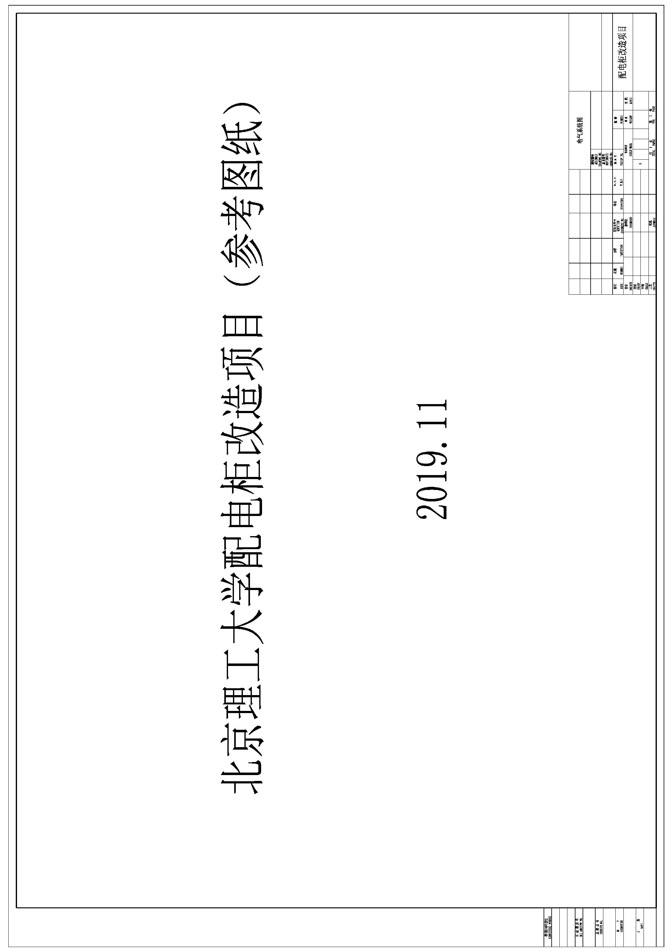
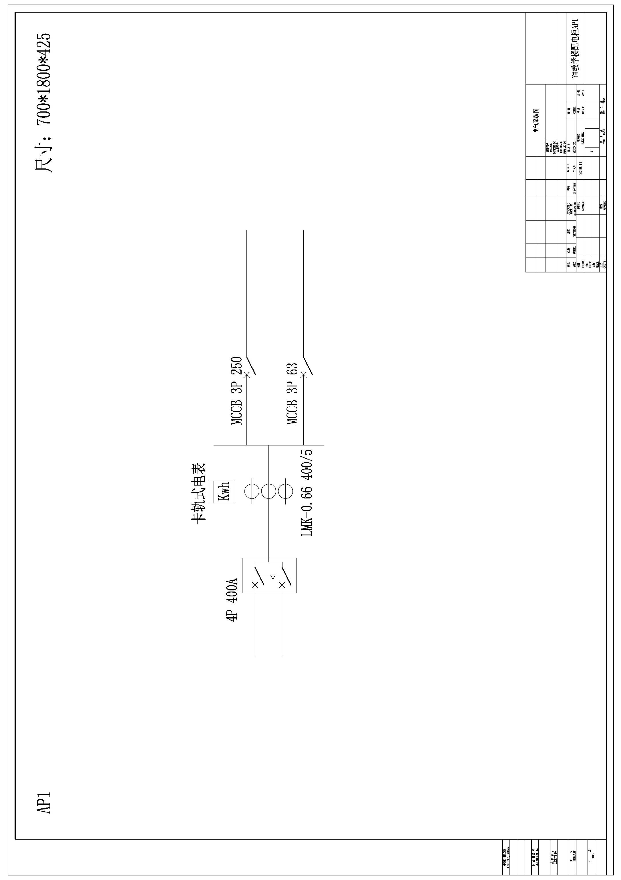
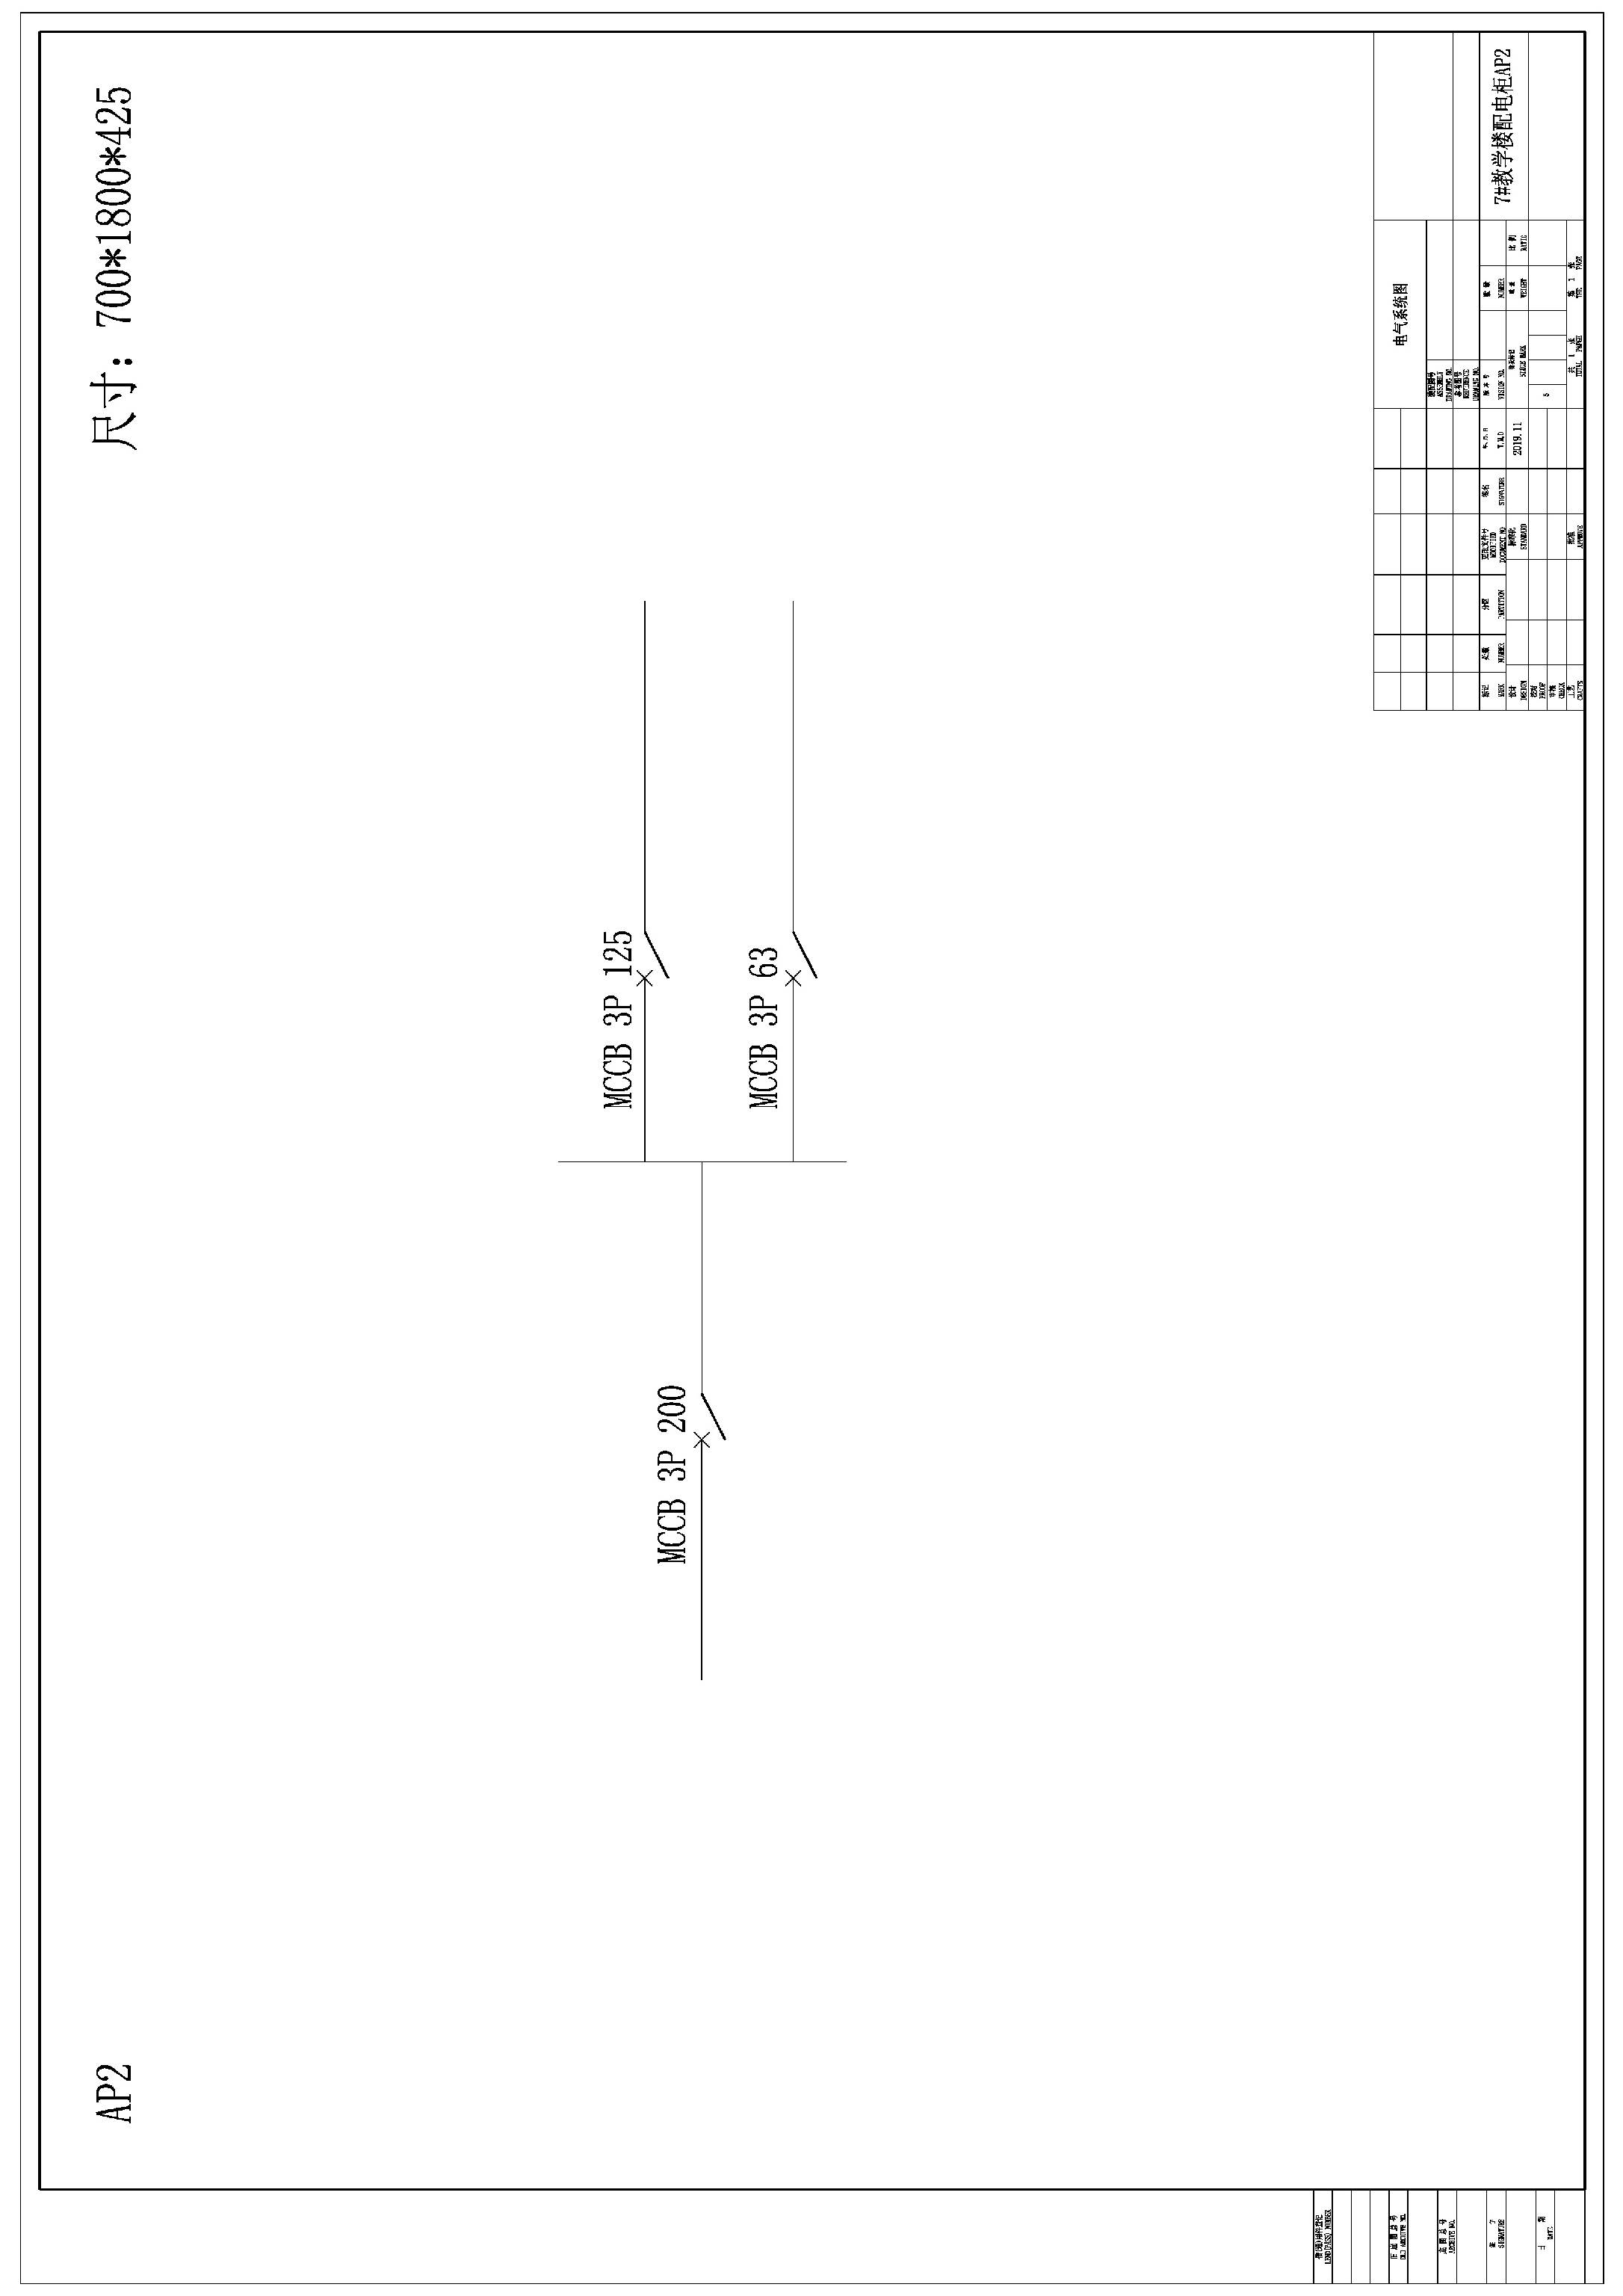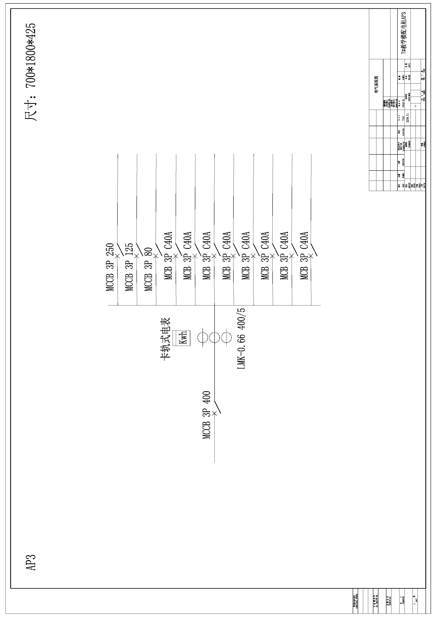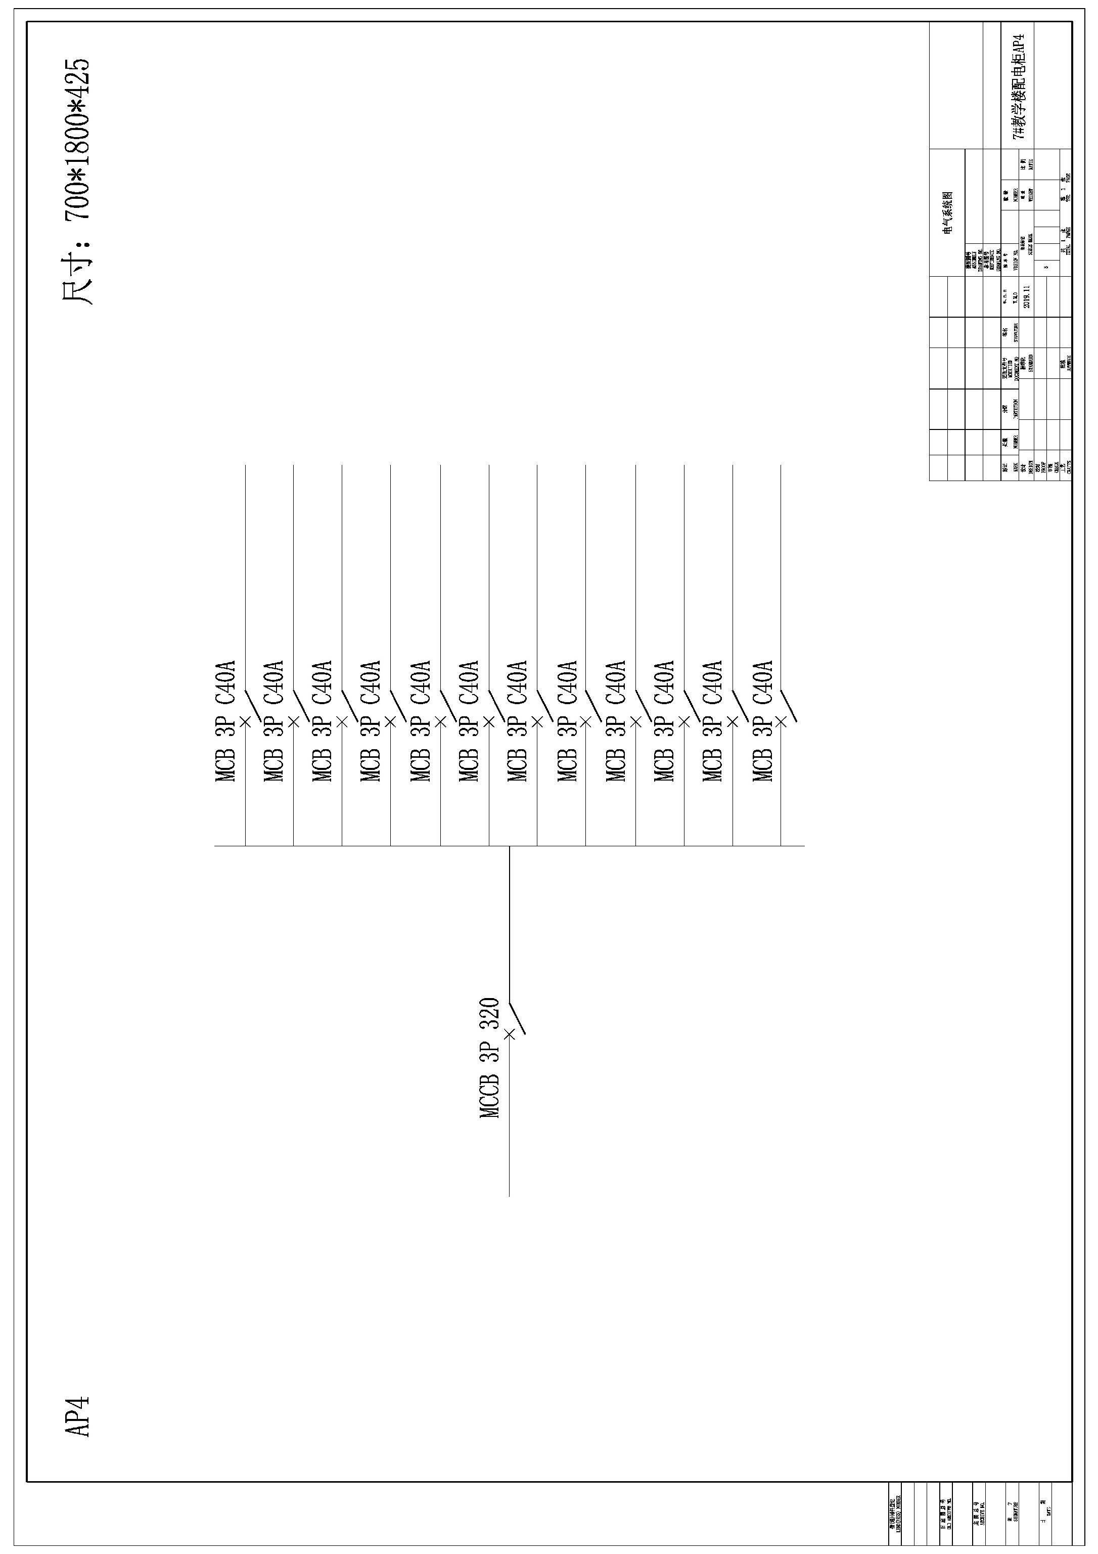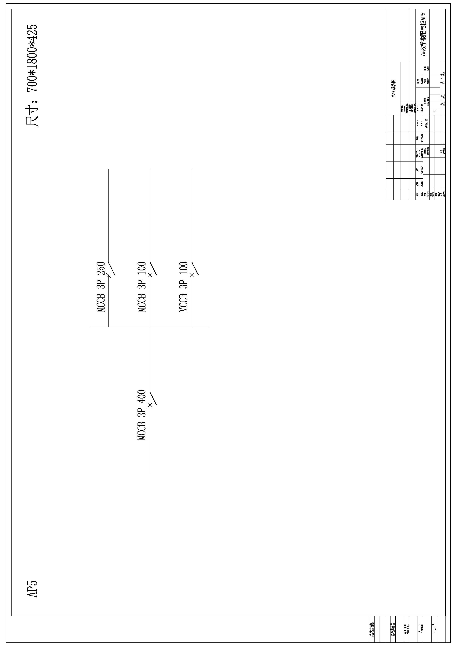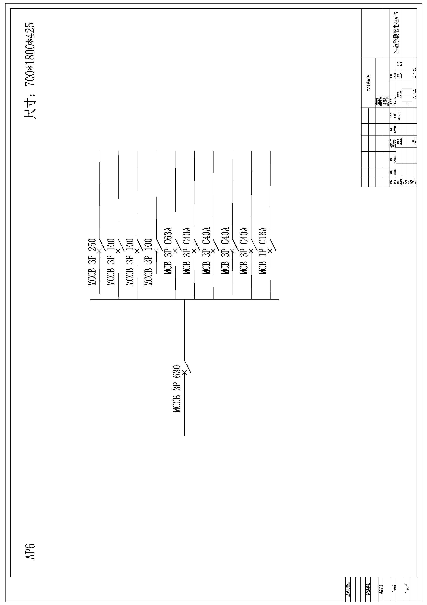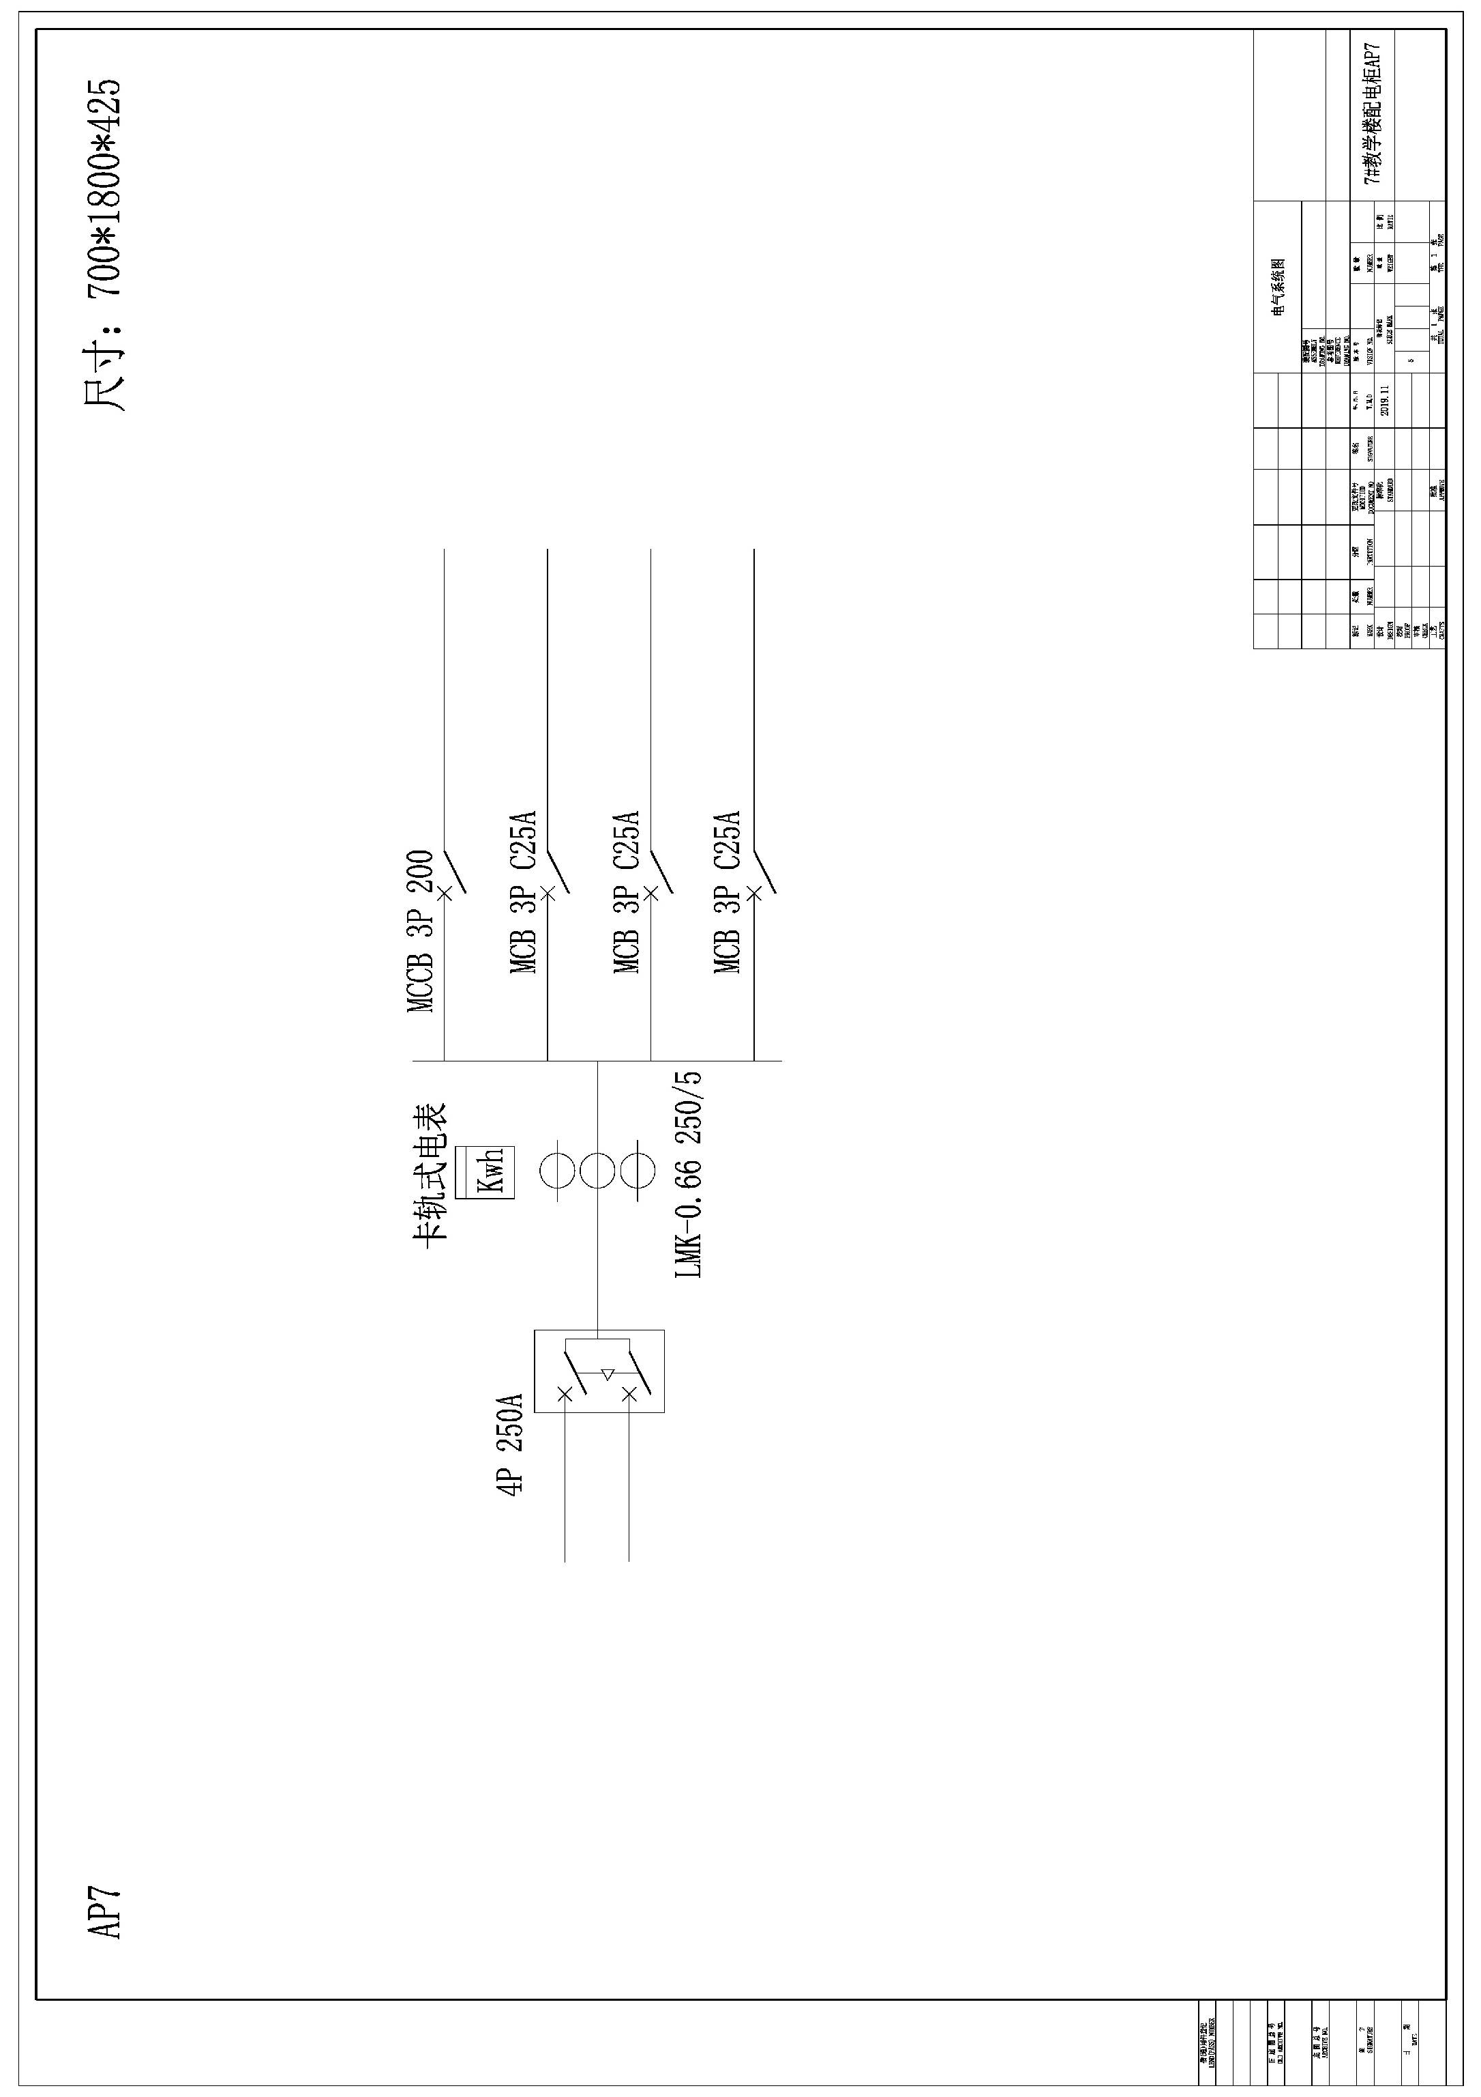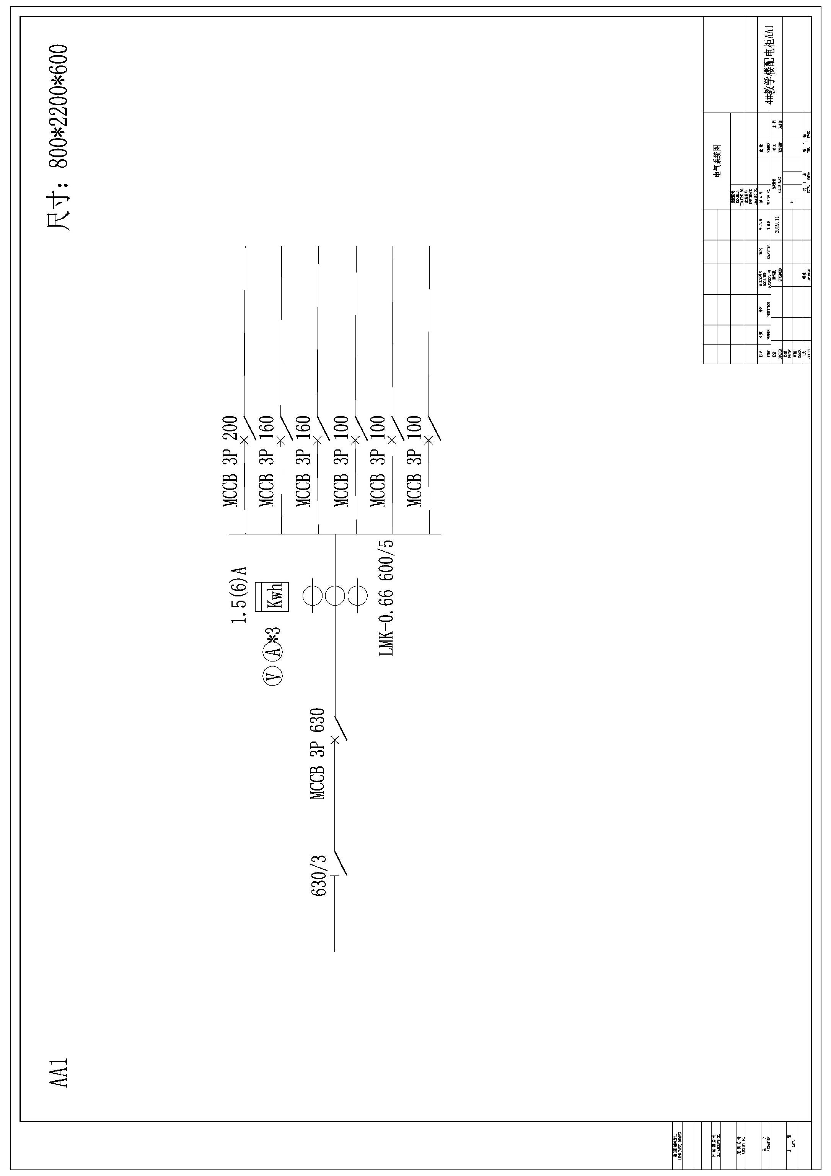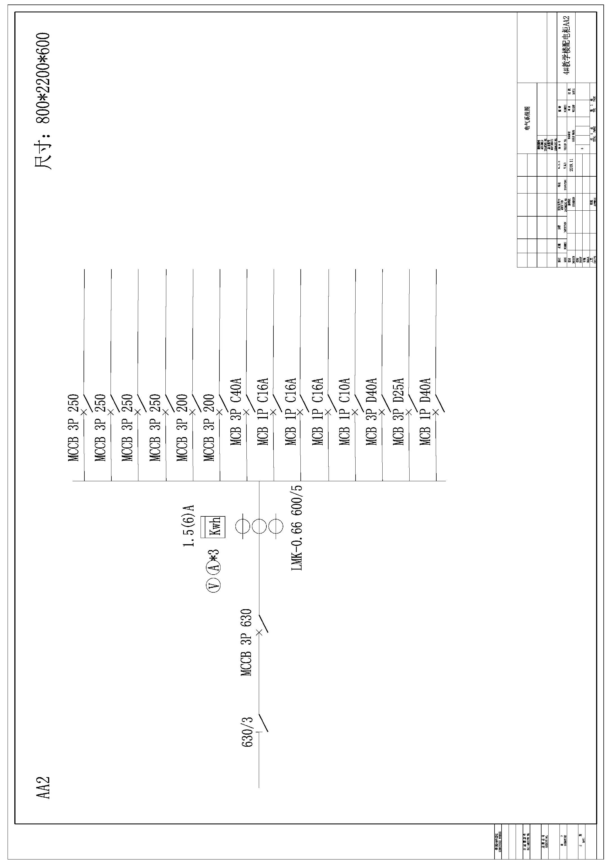

制作响应文件注意事项

第一步: 阅读招标文件文件格式要求，仔细阅读哪些地方是需要签字（法定代表人签字、授权代表签字）、盖章（公章）的，都有什么格式要求；
注：以下事项如不涉及可不提供
一、资格证明文件
1．营业执照等资格证明文件（复印件并加盖公章）
2．法定代表人授权书（注意授权书格式要求，一般都要求 ：法定代表人签字且授权代表签字、并加盖公章，有的还要求有被授权人身份证复印件加盖公章）
3．投标人的财务状况报告
- 投标人在投标文件中，可提供本单位2018年度经会计师事务所出具的审计报告复印件并加盖本单位公章。
- 如投标人无法提供2018年度审计报告，则需提供银行出具的资信证明（注意有效期、针对本项目、原件等要求）。
- 银行资信证明应能说明该投标人与银行之间业务往来正常，企业信誉良好等。银行出具的存款证明不能替代银行资信证明。
- 资信证明无收受人和项目的限制，但开具银行有限制规定的除外。银行开具的资信证明中明确规定复印无效的，需提交原件。
- 社会保障资金缴纳记录说明：投标人须提供开标前 ？（按照招标文件要求，要注意缴费的月份并不是实际的月份，通常都是10月份缴纳9月份社保）个月内 ？ 个月（按照招标文件要求）依法缴纳社会保障资金的证明材料，证明材料可以是缴费的银行单据、公司所在社保机构开具的证明等，并加盖投标人公章（自行编写无效）；不需要缴纳社会保障资金的投标人，应提供证明其不需要缴纳社会保障资金的相应文件并加盖投标人公章。
- 依法缴纳税收的证明材料说明：投标人须提供开标前 ？（按照招标文件要求，要注意缴费的月份并不是实际的月份，通常都是10月份缴纳9月份税收）个月内 ？ 个月（按照招标文件要求）依法缴纳税收的记录复印件并加盖投标人公章（自行编写无效）；依法免税的投标人，提供证明其免税的相应证明文件并加盖投标人公章。
- 招标文件要求的承诺书等文件（仔细阅读格式，按照招标文件格式要求签字盖章）
- 其他资格证明文件（仔细阅读格式，按照招标格式要求）例如：供应商须提供在国家企业信用信息公示系统（http://www.gsxt.gov.cn/index.html）或北京市企业信用信息网站（http://qyxy.baic.gov.cn/）登记的股东及出资信息，要求打印网页并加盖公章。
二、阅读投标人须知中合格投标人的其他要求，如有特殊要求，按要求提供证明材料
三、阅读采购需求部分的技术性废标条款，如有特殊要求，提供相应证明材料并加盖公章
四、技术、商务偏离表要逐项如实填写
五、投标有效期按照招标文件要求填写

第二步:阅读招标文件的保证金条款（及时汇出足额保证金）

第三步: 投标文件初稿完成后，阅读招标文件无效标条款、资格性审查、复合性审查表(如有)，逐项核实是否有漏项

第四步: 逐一仔细检查签字、盖章、然后按照招标文件要求装订、密封

第五步：阅读招标文件中递交文件时间及地点，提前查询路线，别迟到(竞争性谈判、磋商等项目,被授权人带身份证原件)

